Prácticas con NetGUI

Práctica 2: IP, ARP, ICMP

Arquitectura de Redes de Ordenadores Arquitectura de Internet

GsyC

Departamento de Teoría de la Señal y Comunicaciones y Sistemas Telemáticos y Computación

Marzo de 2017

**1. Configuración de tablas de encaminamiento con route**

Teniendo en cuenta que sólo están estas máquinas arrancadas, responde a las siguientes cuestiones:

1. Escribe en pc1 la orden ping 127.0.0.1. ¿Obtienes mensajes de respuesta? ¿Quién está enviando esos mensajes de respuesta? Con la orden route puedes consultar la tabla de encaminamiento. Comprueba la tabla de encaminamiento de pc1 para ayudarte a entender lo que está pasando.

Si obtiene mensajes de respuesta que los está enviando la dirección 127,0,0,1 pero cuando miramos la tabla de encaminamiento comprobamos que no hay destino puesto que, el pc1 no tiene dirección IP asignada.

2. Modifica el fichero /etc/network/interfaces de pc1 para que pc1 tenga una dirección IP acorde a la subred a la que está conectado. (Nota: Deberás consultar previamente la máscara de la subred que tienen las otras máquinas conectadas a la misma subred que pc1). Reinicia la red en pc1 para que se aplique la configuración que has escrito en el fichero /etc/network/interfaces.

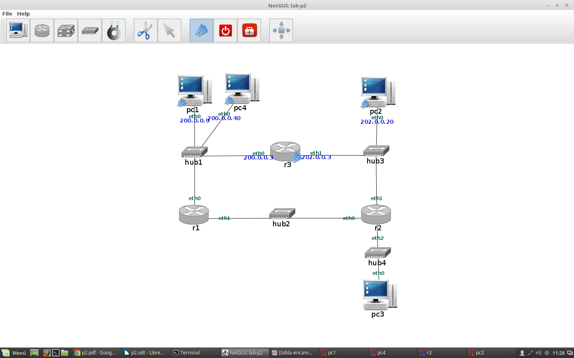

3. Comprueba con route cómo en pc1, tras asignar la dirección IP a su interfaz de red, se ha añadido automáticamente una entrada en la tabla de encaminamiento. Con esta tabla de encaminamiento en pc1, ¿a qué otras direcciones IP crees que pc1 podrá enviar datagramas IP?

Podrá enviar direcciones a las que tengan asignadas el mismo network, es decir, el mismo prefijo de subred.

4. Dado que el resto de las máquinas tienen ya configurada una dirección IP, podrás suponer fácilmente cuál es el contenido de su tabla de encaminamiento:

-¿Cuál crees que será la tabla de encaminamiento de pc4?. Compruébalo consultando su tabla. Con esta tabla de encaminamiento, ¿a que otras direcciones IP crees que pc4 podrá enviar datagramas IP?

Es la misma que pc1, podrá enviar a todas las que tengan el mismo prefijo 200,0,0,0,

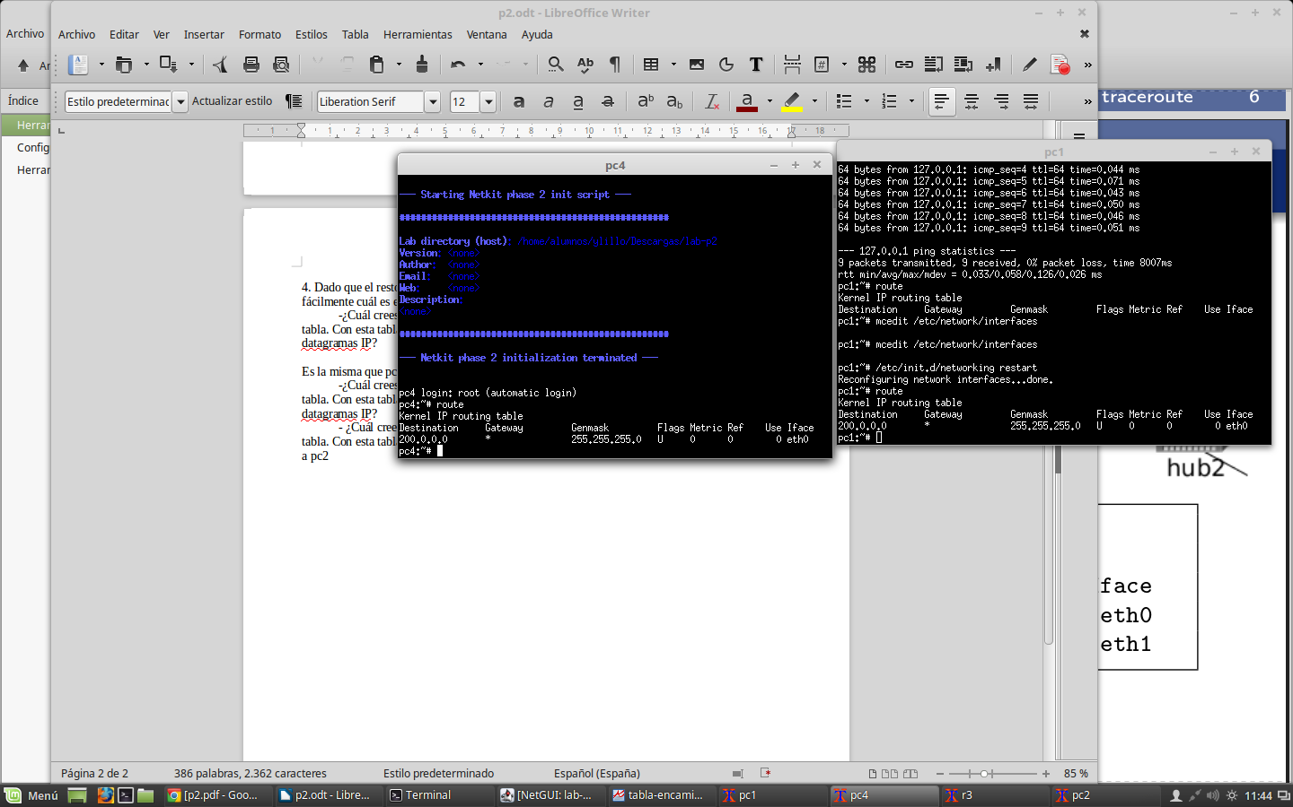

-¿Cuál crees que será la tabla de encaminamiento de pc2?. Compruébalo consultando su tabla. Con esta tabla de encaminamiento, ¿a que otras direcciones IP crees que pc2 podrá enviar datagramas IP?

Destination 202,0,0,0 y su netmask 255,255,255,0

Podrá enviarlas a todas las que tengan el mismo prefijo 202,0,0,0

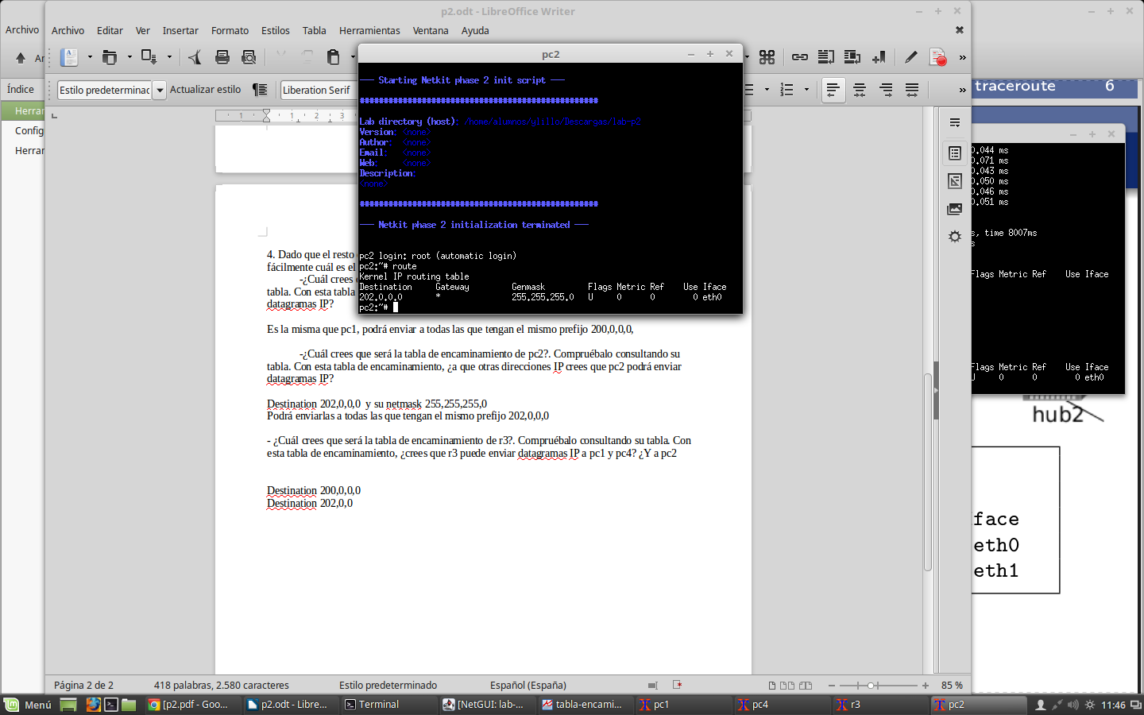

-¿Cuál crees que será la tabla de encaminamiento de r3?. Compruébalo consultando su tabla. Con esta tabla de encaminamiento, ¿crees que r3 puede enviar datagramas IP a pc1 y pc4? ¿Y a pc2?

En su tabla de encaminamiento observamos:

Destination 200,0,0,0

Destination 202,0,0,0 y tiene la misma netmask 255,255,255,0

Si porque en la tabla de encaminamiento de r3 tiene las direcciones de destino de pc1,pc4 y pc2.

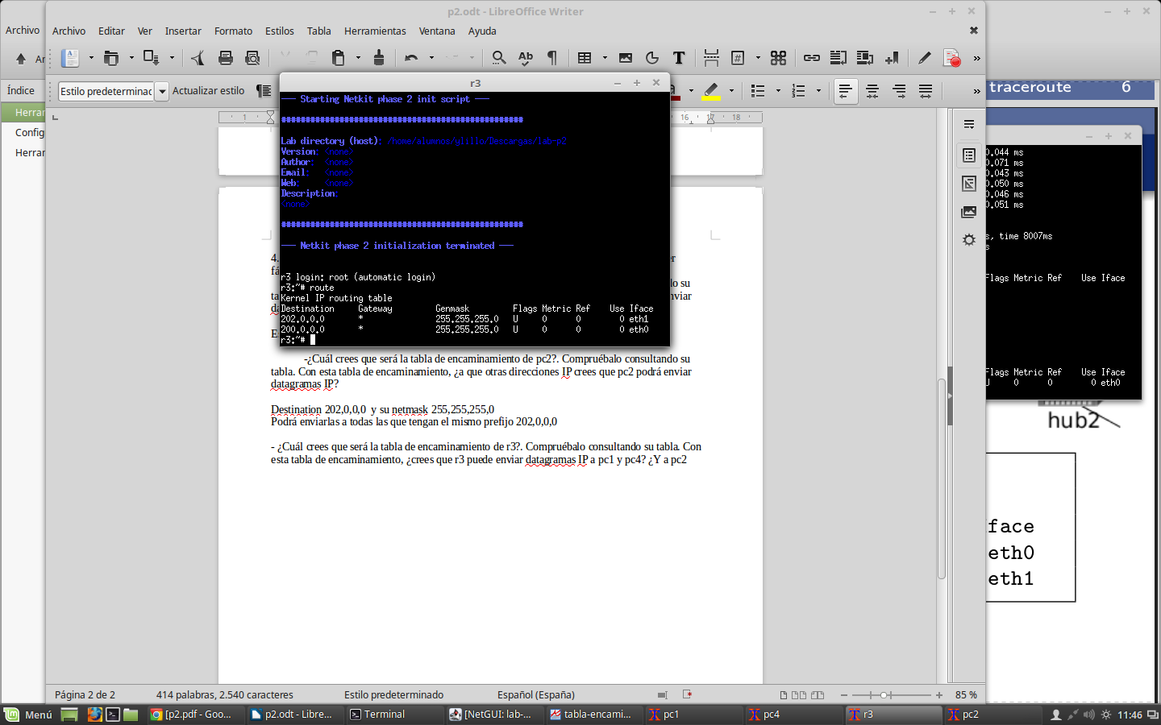

5. Haz ping desde pc1 a pc4 y haz ping desde pc1 a la dirección r3(eth0). Ten en cuenta que no puedes utilizar los nombres pc1, pc4, etc. en el ping, sino que debes usar las direcciones IP correspondientes. ¿Funcionan estos ping? ¿Qué entradas de las tablas de encaminamiento se consultan en cada caso?

Si funcionan los ping con entradas 200,0,0,0.

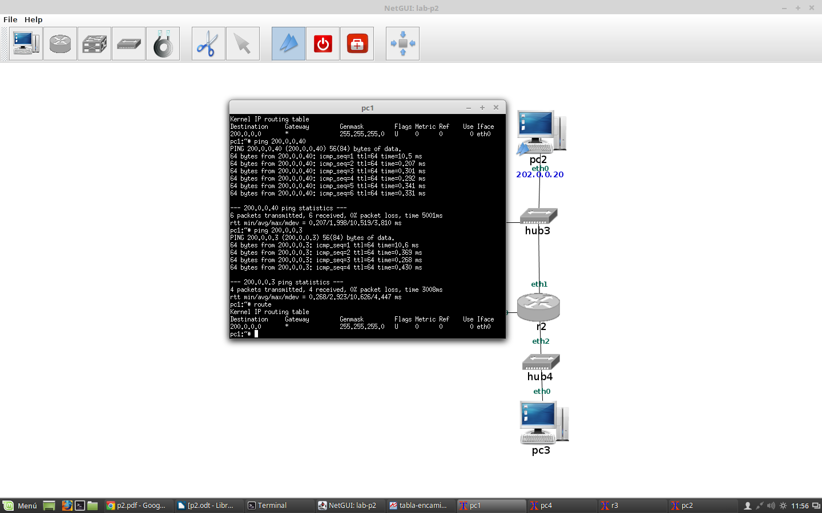

6. Haz un ping de pc1 a pc2 y haz un ping de pc1 a la dirección r3(eth1). ¿Funcionan estos ping? ¿Por qué?

No funcionan porque no tiene la misma cabecera IP, pc1 tiene 200,0,0,0 y pc2 tiene 202,0,0,0 y pc1 no esta encaminada hacia pc2.

7. Añade una ruta con el comando route en pc1 para que los datagramas IP que no sean para su propia subred los envíe a través del router r3.

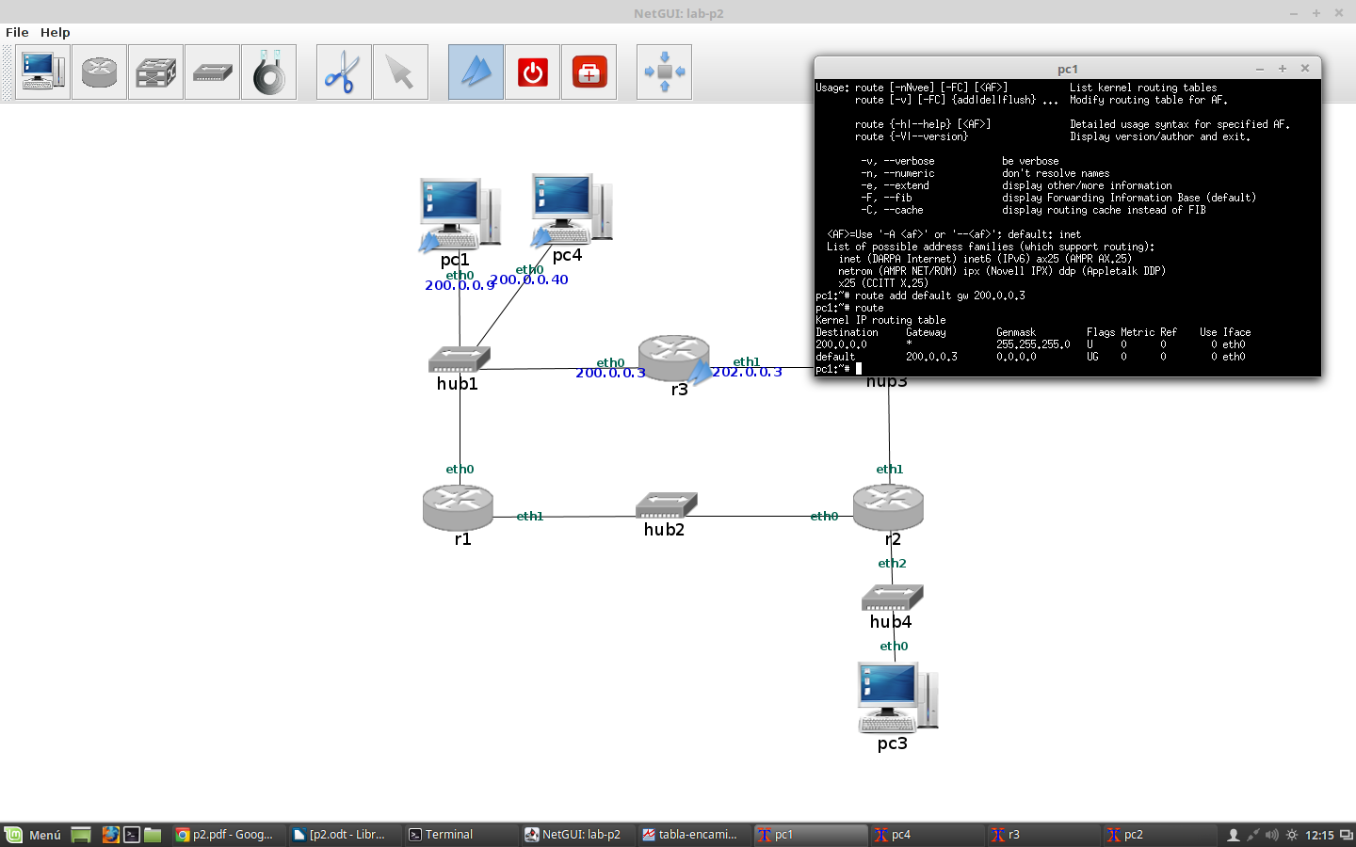

8. Haz ahora ping desde pc1 a r3(eth1). ¿Funciona este ping? ¿Qué entradas de las tablas de encaminamiento se consultan?

Si, se consultan las entradas por defecto, es decir, 202,0,0,0

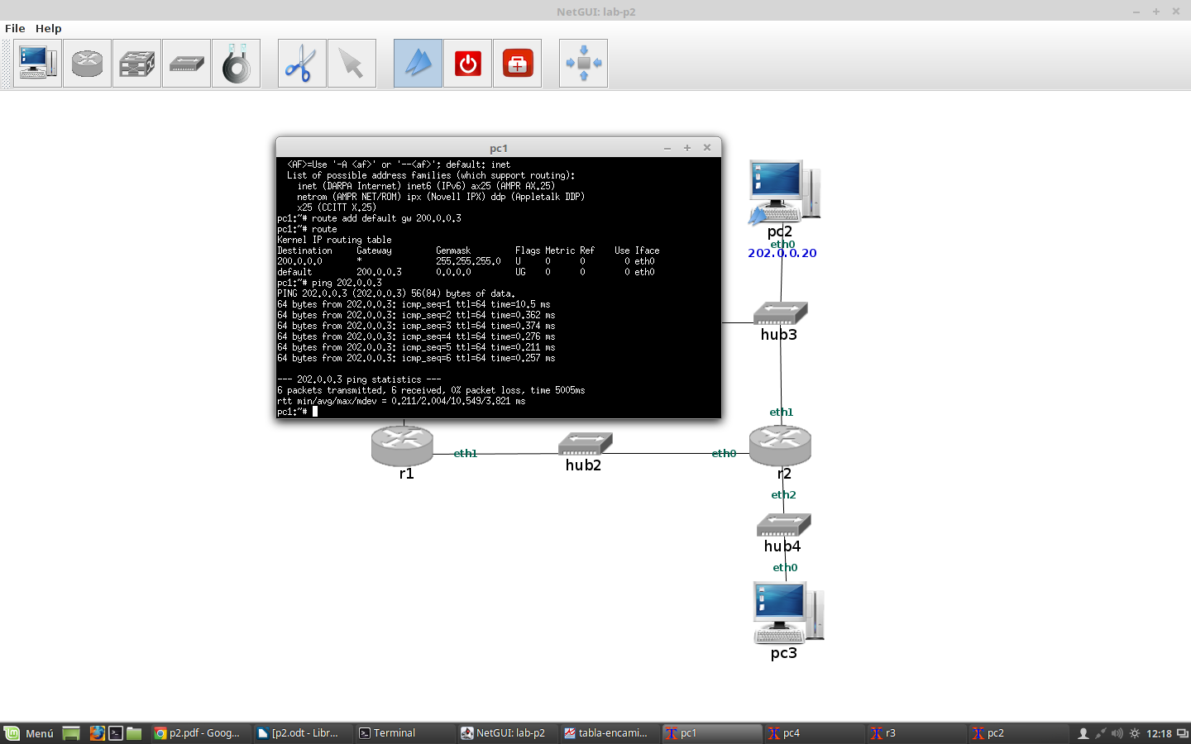

9. Haz un ping de pc1 a pc2. ¿Por qué no funciona este ping?

No funciona porque hemos creado una ruta por defecto de pc1 a r3 pero no hemos editado las rutas de r3 para que se envie a pc2.

10. En función del contenido actual de las tablas de encaminamiento de las máquinas y del router, explica qué máquinas podrán comunicarse entre sí.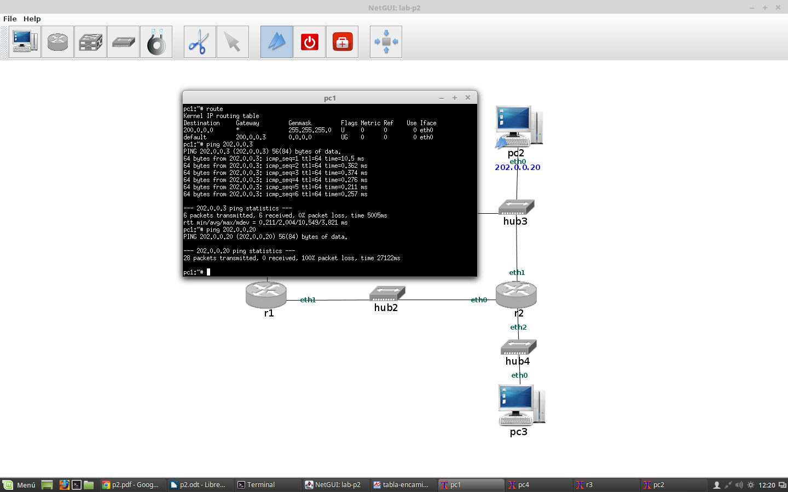

Según las tablas de encaminamiento pc1 puede comunicarse con las de su misma subred que tengan asignado 200,0,0,0 y por defecto con su vecina r3. Pc2 solo con las de su misma subred, pc4 solo con las de su misma subred que tengan asignado 200,0,0,0 y r3 con pc1 y pc2.

11. Añade las rutas que consideres necesarias utilizando el comado route para que funcione un ping de pc1 a pc2 y de pc4 a pc2. Ten en cuenta que podrás utilizar, rutas de máquina, rutas de subred o ruta por defecto

De pc1 a pc2:

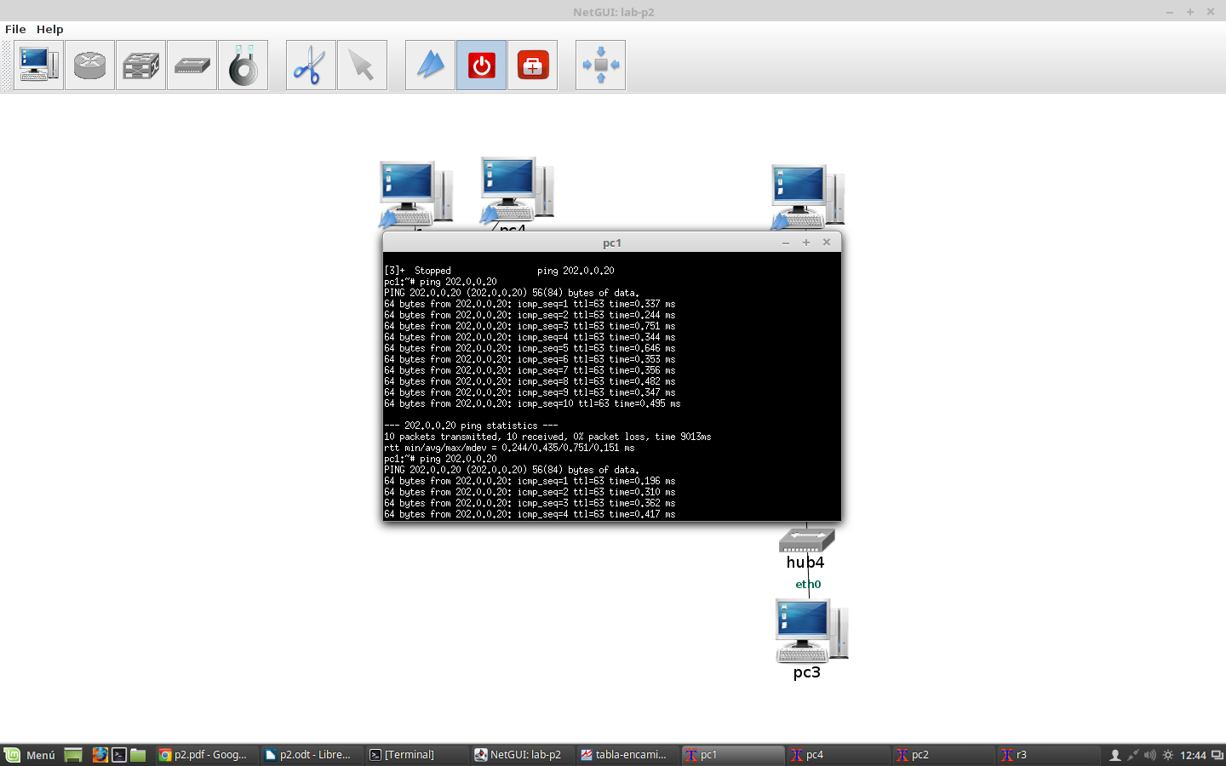

De pc4 a pc2:

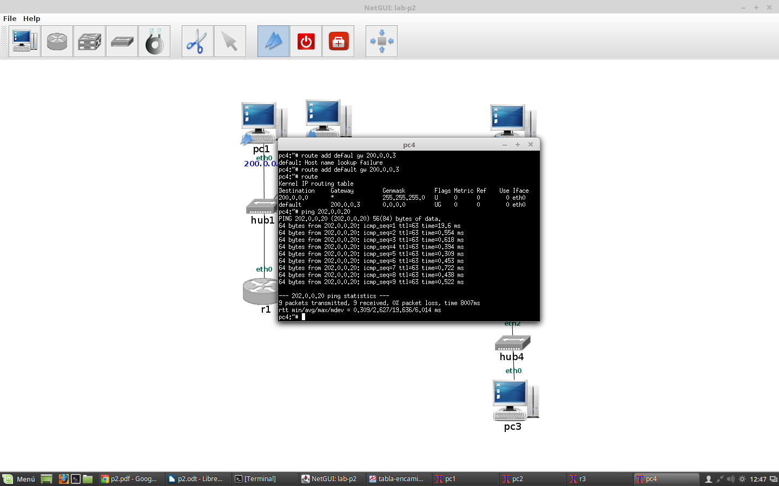

12. Indica si crees que con la configuración que has realizado funcionará un ping de pc2 a pc1 y de pc2 a pc4. Compruébalo.

Si porque hemos realizado la configuración de ida y vuelta.

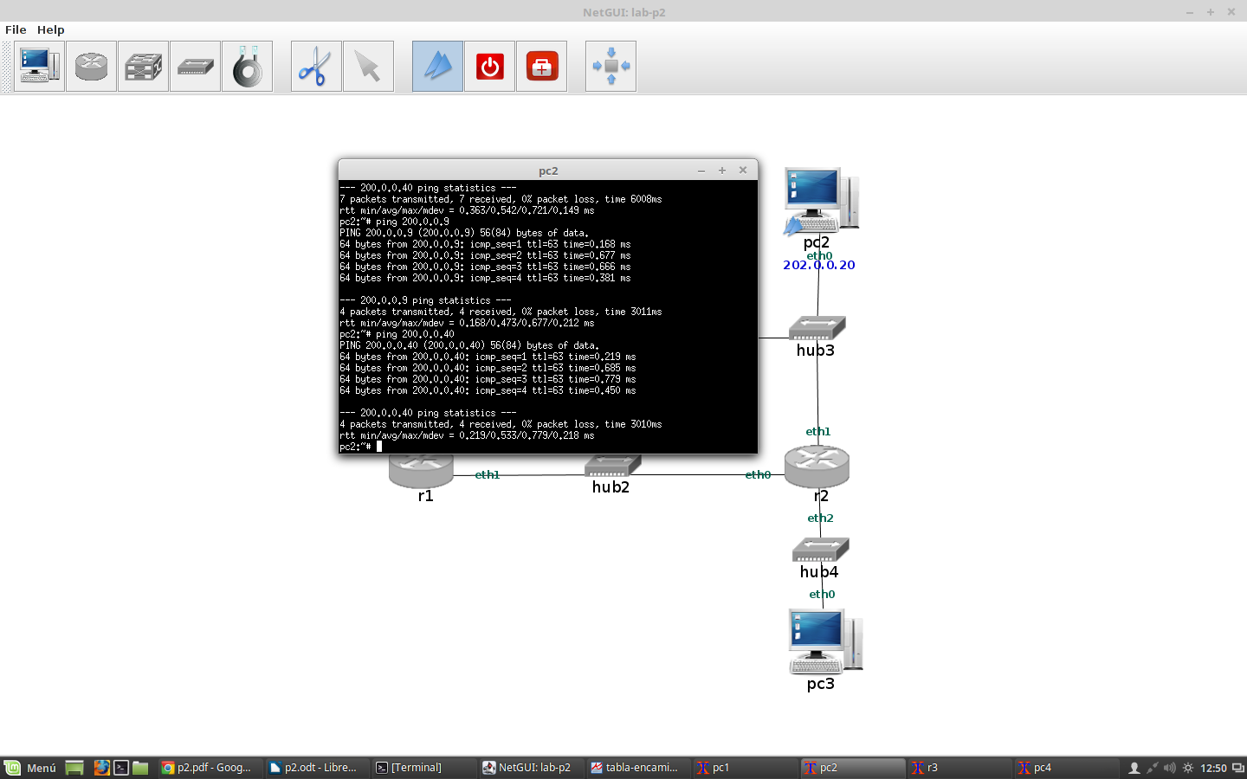

**1.1. Capturas de tráfico**

Antes de comenzar a realizar los siguientes ejercicios, espera al menos 10 minutos después de haber ejecutado el último ping del apartado anterior.

1. Consulta el estado de las cachés de ARP en los pcs y en el router. Explica su contenido.

Están vacíos porque como han pasado 10 minutos las cachés de ARP se han borrado.

2. Arranca en pc4 un tcpdump para capturar tráfico en su interfaz eth0, guardando la captura en un fichero (tal y como lo hiciste en la práctica 0).

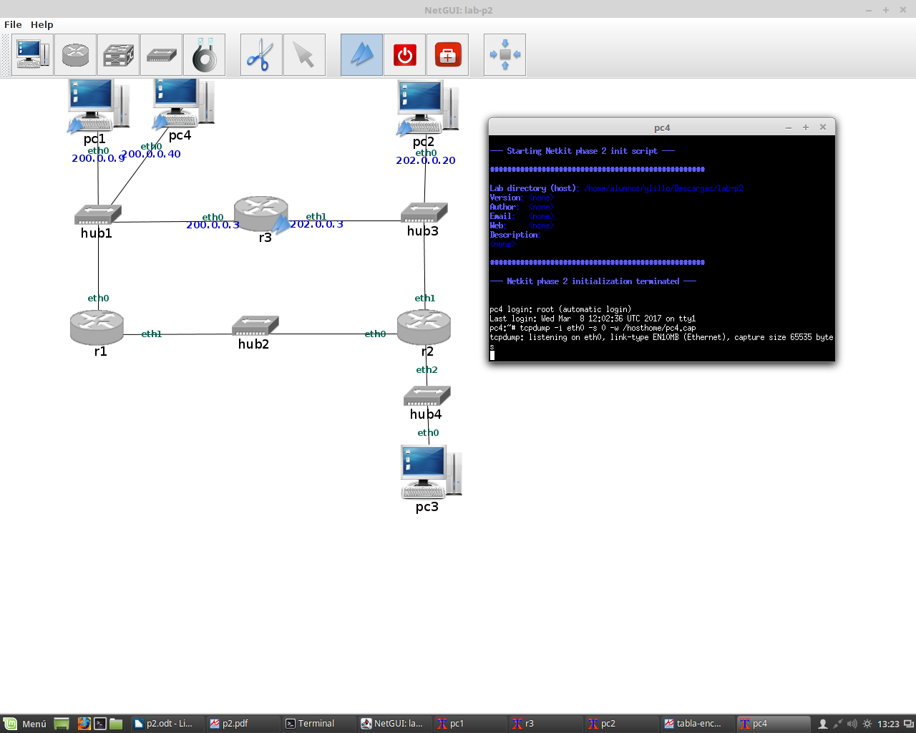

3. Ejecuta en pc1 un ping a pc4 que envíe sólo 1 paquete ICMP Echo Request (ping -c 1 <máquinaDestino>).

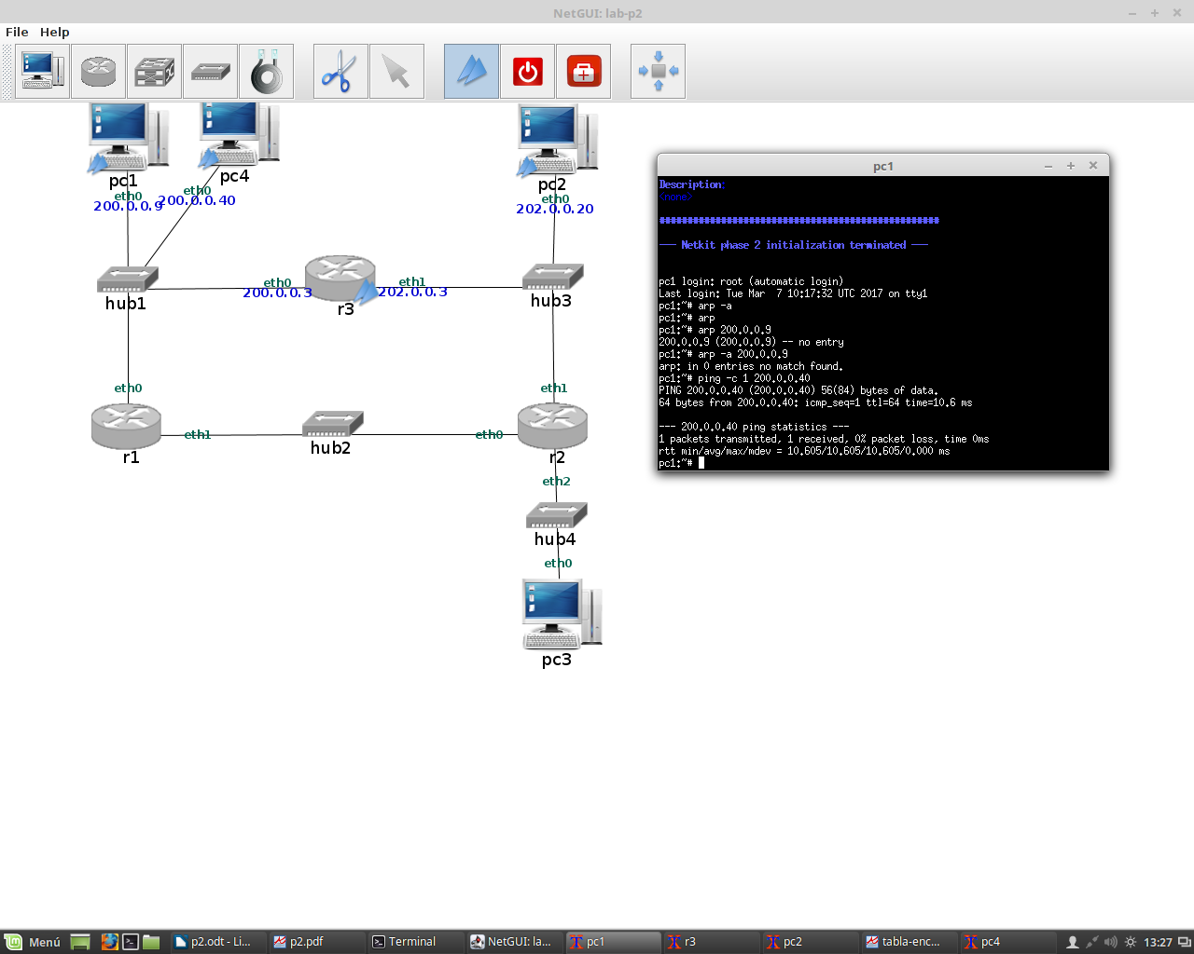

4. Interrumpe la captura en pc4 (Ctrl+C).

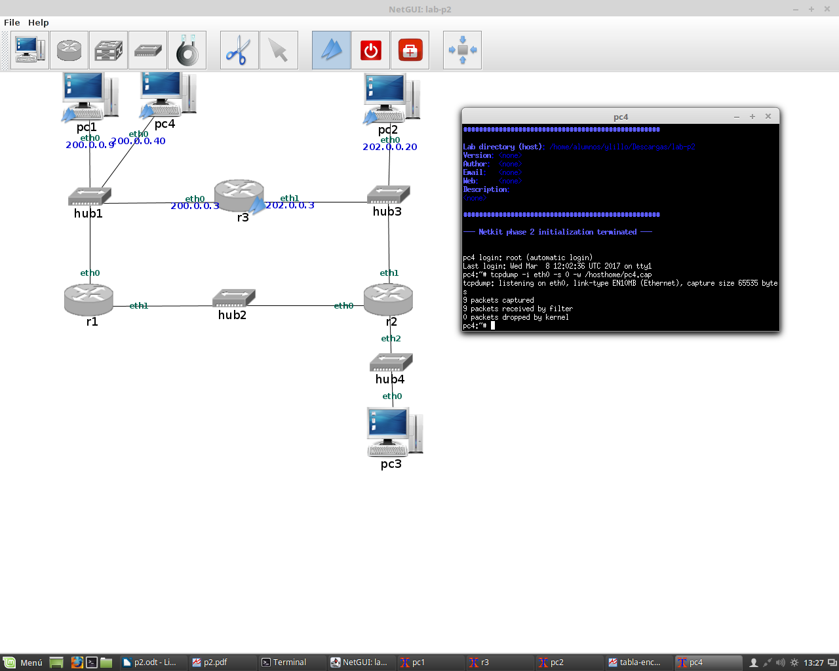

5. Comprueba el estado de las cachés de ARP en pc1, pc4, pc2 y r3. Explica su contenido.

6. Arranca en un terminal de la máquina real la aplicación wireshark para cargar el fichero de captura que has

obtenido. Observa los siguientes campos en los mensajes de la captura:

Mensaje de solicitud de ARP que envía pc1 a pc4.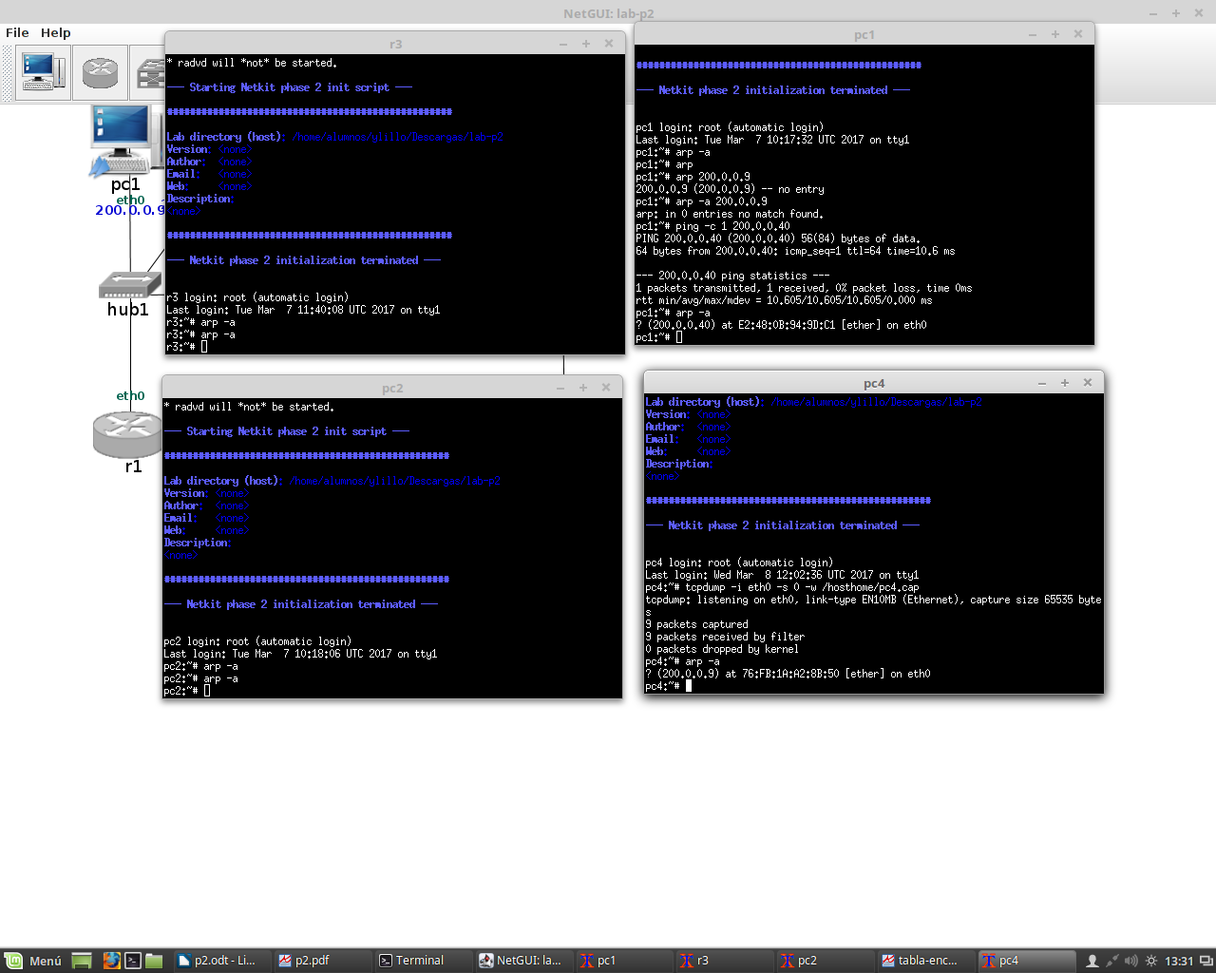

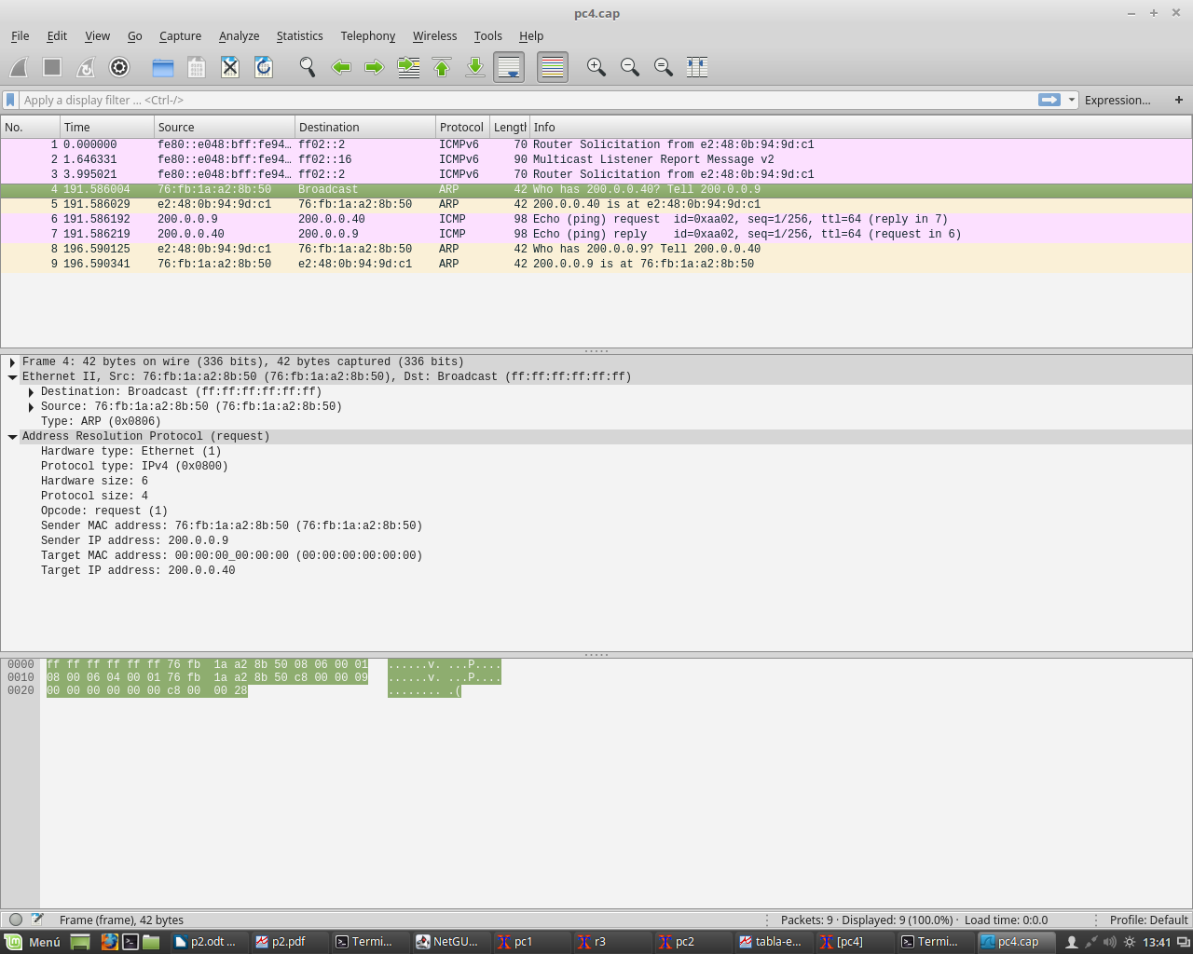

Mensaje de respuesta de ARP que envía pc4 a pc1.

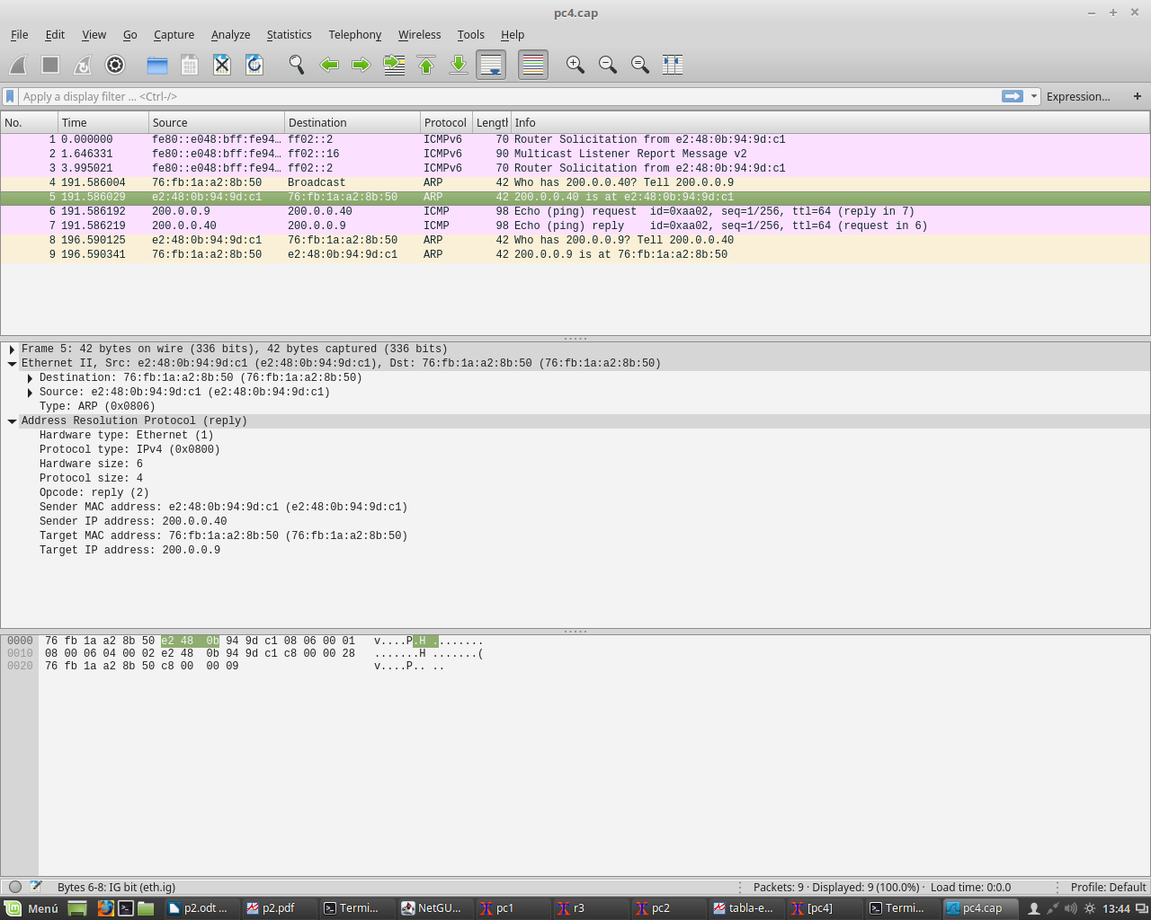

Datagrama IP que envía pc1 a pc4.

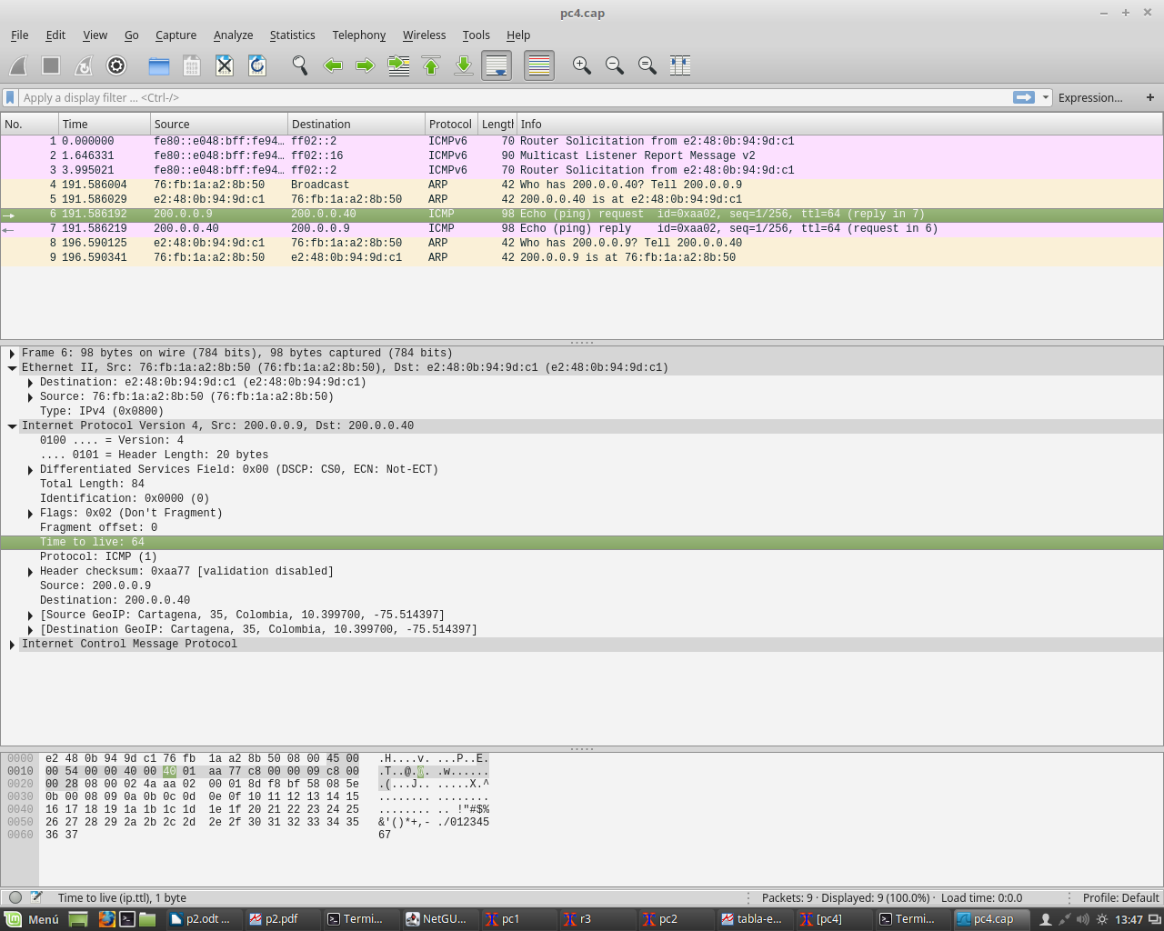

Datagrama IP que envía pc4 a pc1.

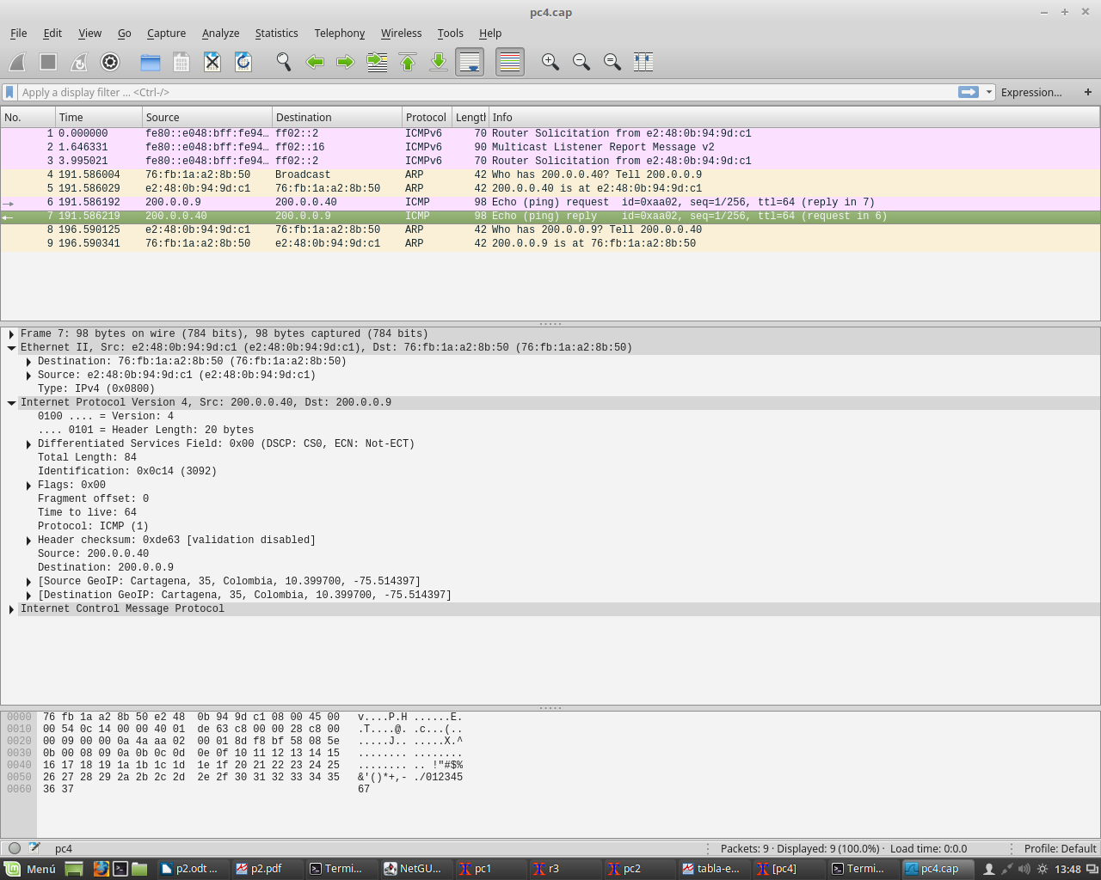

7. Espera a que la caché de ARP de pc1 esté vacía. Ahora vamos a analizar el tráfico desde pc1 a pc2. ¿Cuántas capturas de tráfico crees que son necesarias para ver todos los paquetes que se generan en el escenario cuando se comunican pc1 y pc2?

8. Arranca un tcpdump en r3(eth0) y en pc2 para ver todos los paquetes que se generan cuando pc1 y pc2 se comunican, guardando las capturas de tráfico en dos ficheros diferentes.

9. Ejecuta en pc1 un ping a pc2 que envíe sólo 1 paquete (ping -c 1 <máquinaDestino>

10. Interrumpe las capturas (Ctrl+C).

(EN LAS IMÁGENES APARECEN LOS EJERCICIOS 7,8,9,10)

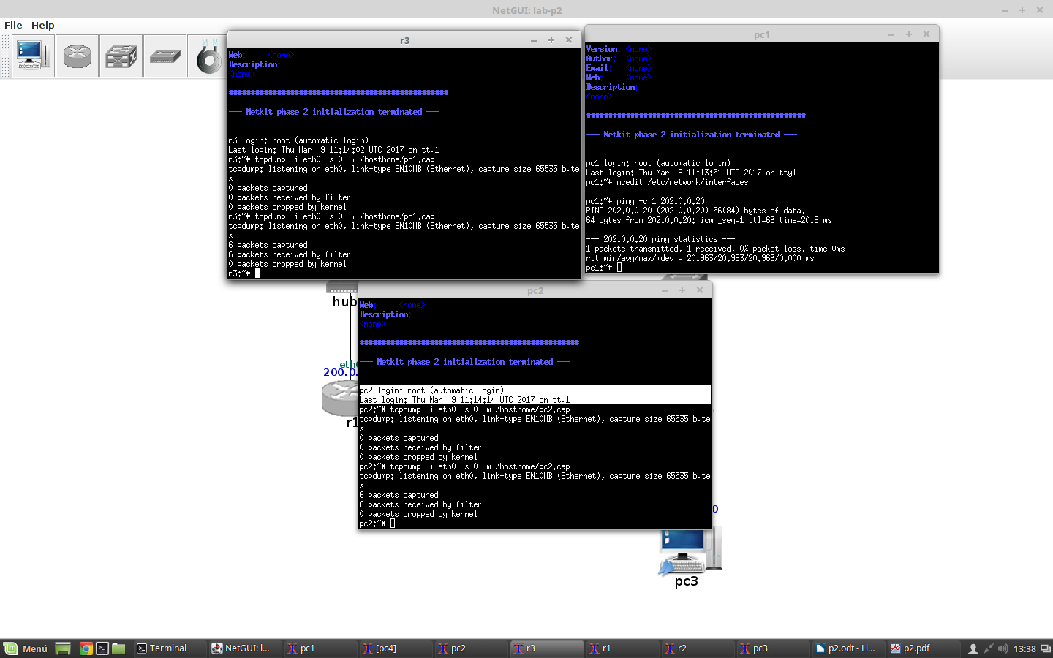

11. Comprueba el estado de las cachés de ARP en pc1, pc2, pc4 y r3. Explica su contenido.

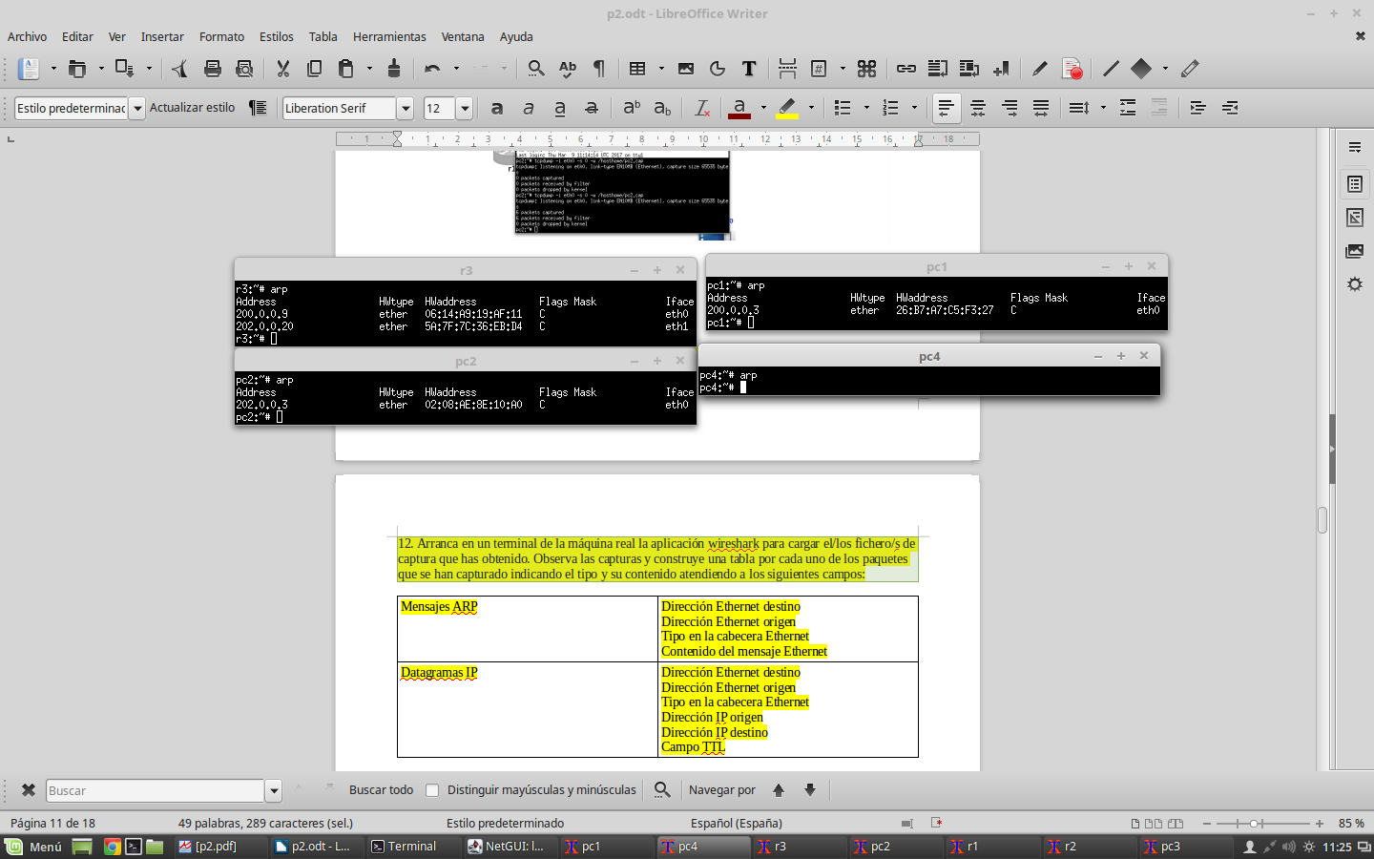

Pc4 sale sin nada porque hay no he realizado nada, es decir, no he hecho captura.

12. Arranca en un terminal de la máquina real la aplicación wireshark para cargar el/los fichero/s de captura que has obtenido. Observa las capturas y construye una tabla por cada uno de los paquetes que se han capturado indicando el tipo y su contenido atendiendo a los siguientes campos:

|  |  |
| --- | --- |
| Mensajes ARP | Dirección Ethernet destino  Dirección Ethernet origen  Tipo en la cabecera Ethernet  Contenido del mensaje Ethernet |
| Datagramas IP | Dirección Ethernet destino  Dirección Ethernet origen  Tipo en la cabecera Ethernet  Dirección IP origen  Dirección IP destino  Campo TTL |

De la captura uno observamos:

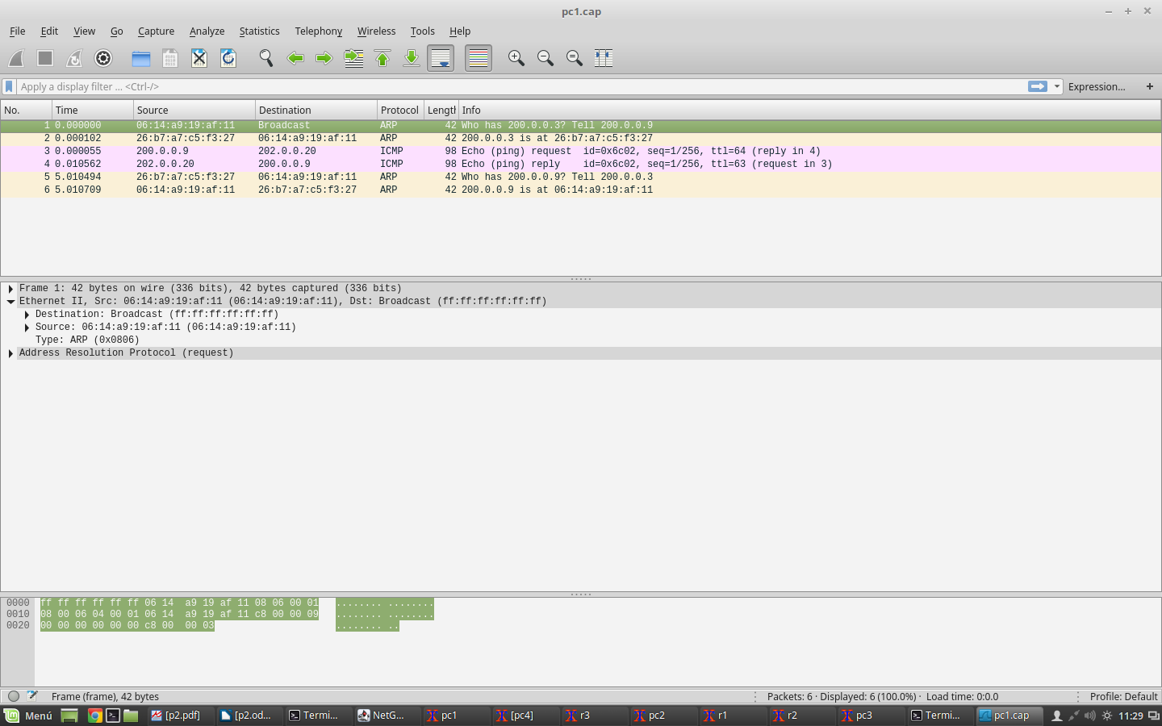

De la segunda captura observamos: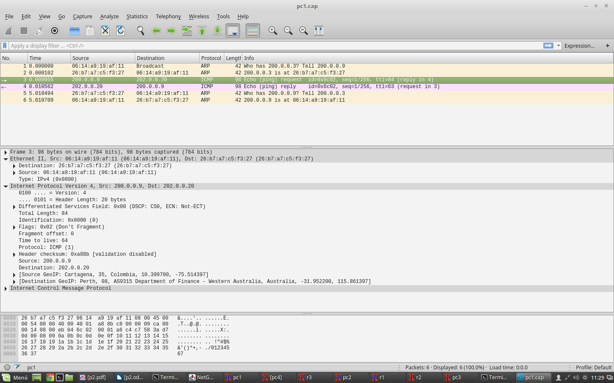

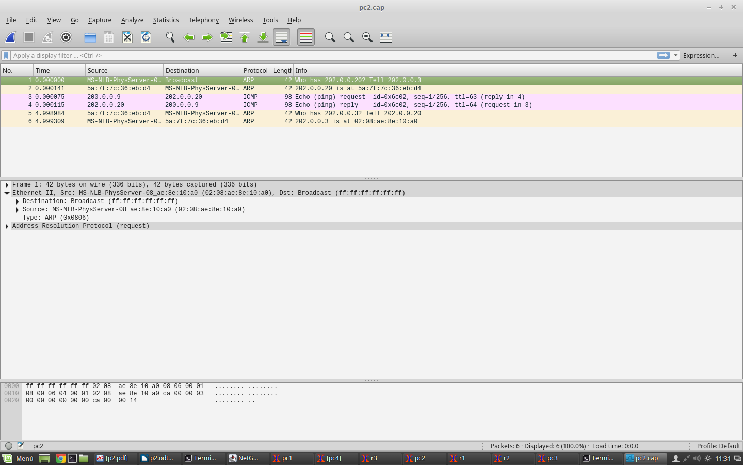

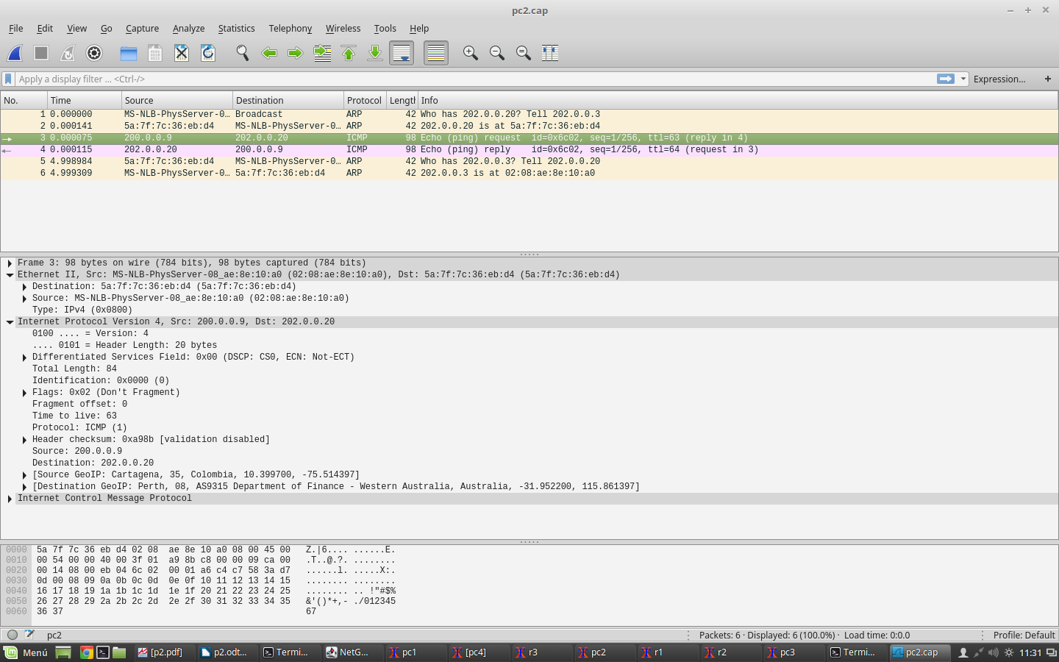

13. Observa cómo un datagrama IP viaja por cada una de las subredes hacia el destino en tramas Ethernet diferentes. ¿Qué únicos campos de la cabecera IP cambian al atravesar diferentes subredes?

Según vemos en las capturas lo único que cambia es el TTL (time to live)

14. Espera a que la caché de ARP de pc2 esté vacía. Arranca en r3 un tcpdump para capturar tráfico en su interfaz eth1, guardando la captura en otro fichero diferente.

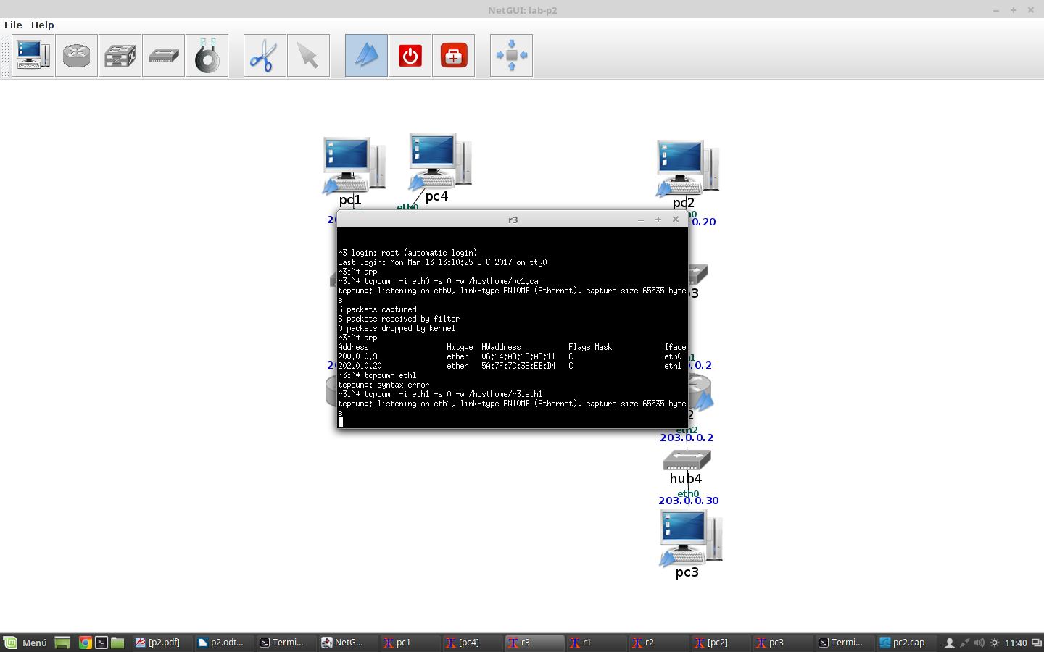

15. Ejecuta en pc2 un ping a pc1 de forma que envíe sólo 1 paquete ICMP Echo Request (ping -c 1 <máquinaDestino>). A continuación ejecuta en pc2 un ping a pc4 de forma que envíe sólo 1 paquete ICMP Echo Request.

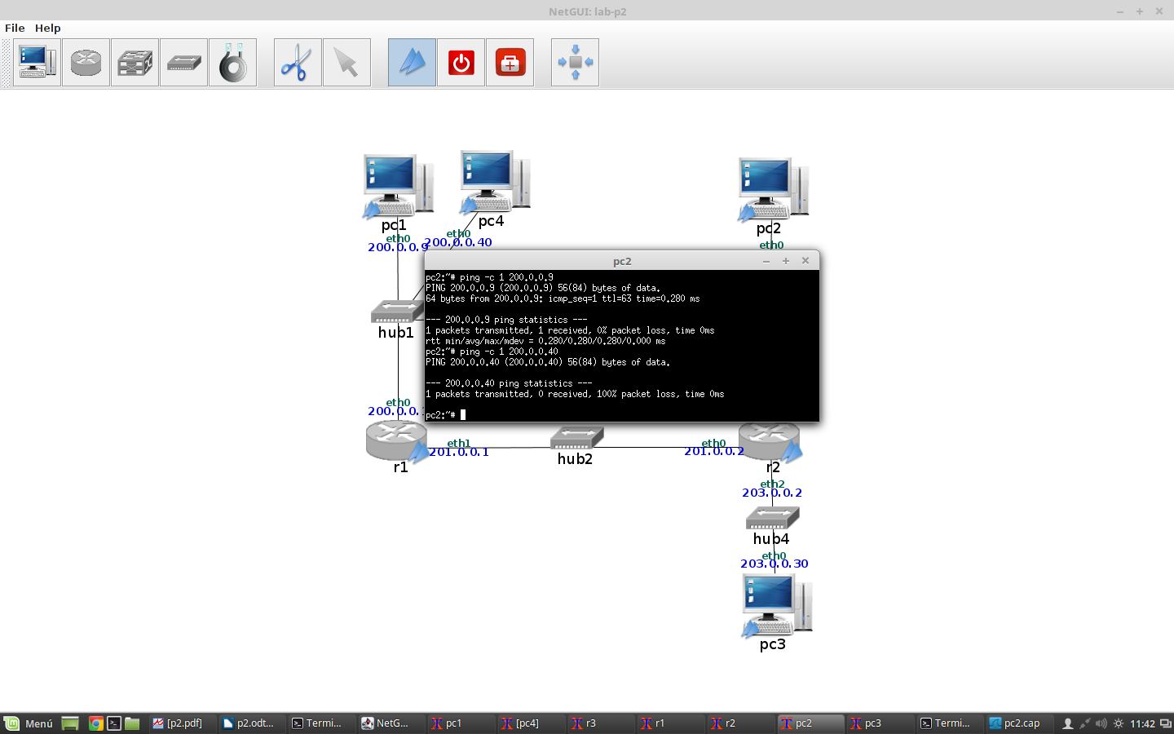

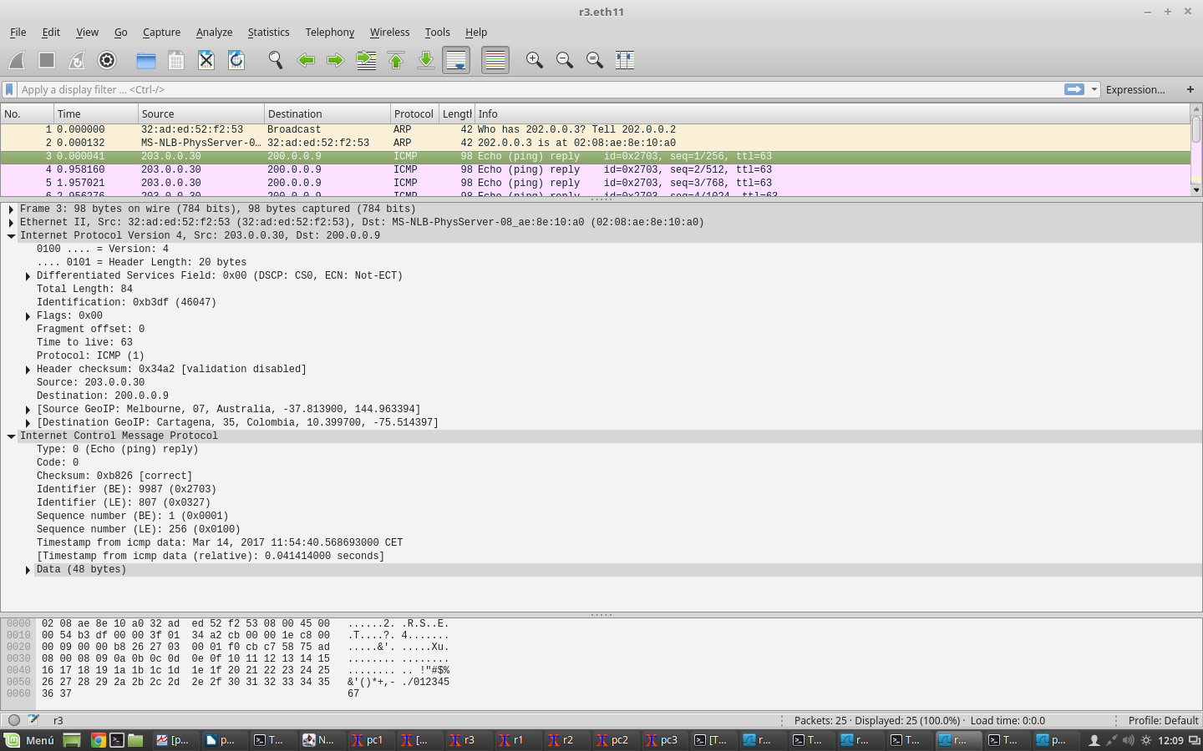

16. Interrumpe la captura en r3(eth1) (Ctrl+C).

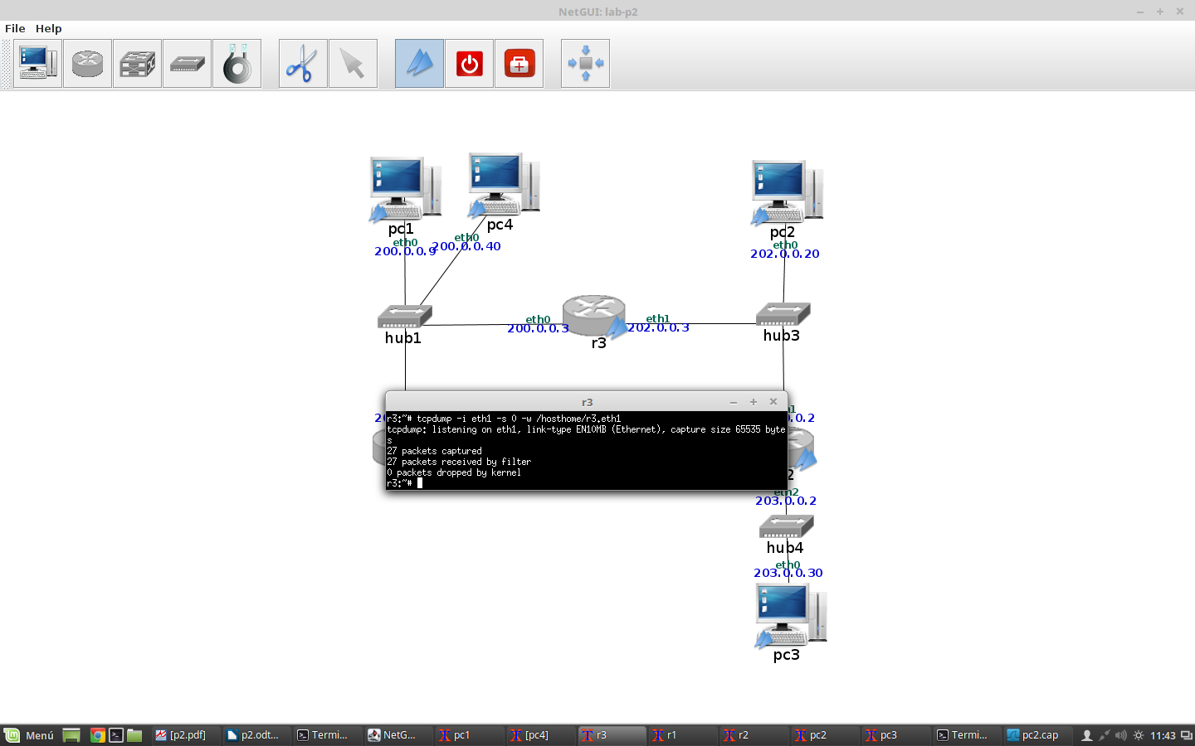

17. ¿Cuántos mensajes ARP crees que se habrán capturado en el fichero? Compruébalo cargando el fichero de captura en el wireshark.

Captura 6 mensajes ARP como vemos en la siguiente imagen.

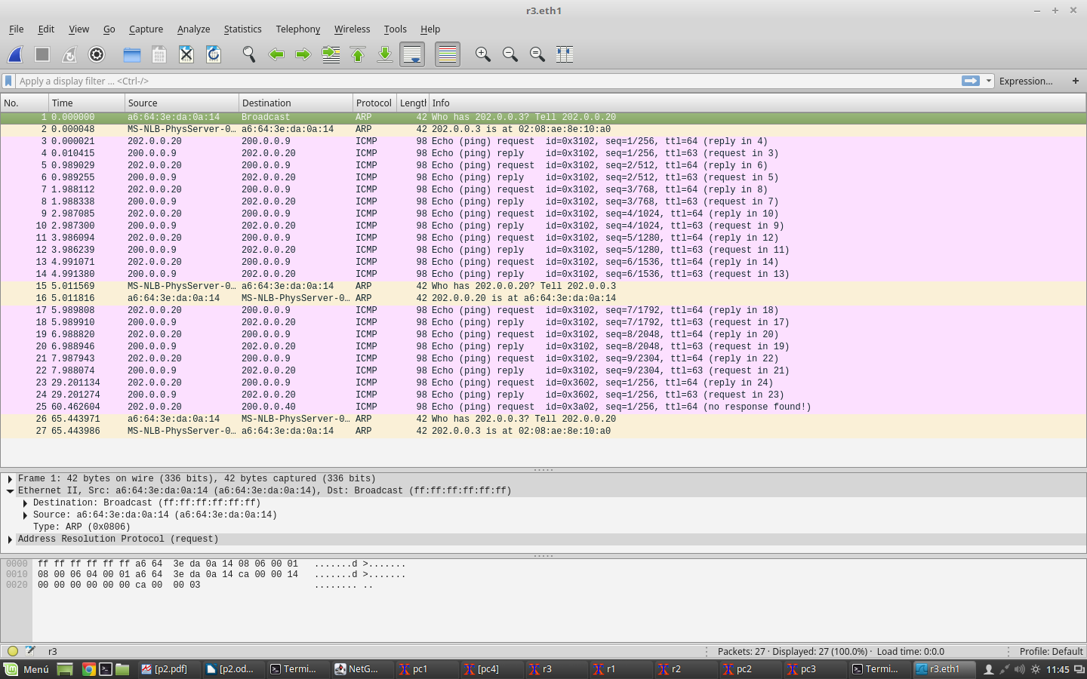

**2. Configuración de tablas de encaminamiento mediante ficheros de configuración.**

1. ¿Cuántas subredes observas en la figura? Escribe la dirección de cada una de estas subredes junto con su máscara.

Podemos observar 4 subredes.

2. Reinicia las máquinas pc1, pc2 y pc4.

3. Consulta las tablas de encaminamiento en todas las máquinas y routers, comprobarás que las rutas que configuraste en el apartado anterior han desaparecido. Los pcs y routers sólo tienen ruta a las subredes a las que están directamente conectados. Por tanto sólo se podrán comunicar con las máquinas con las que son vecinas.

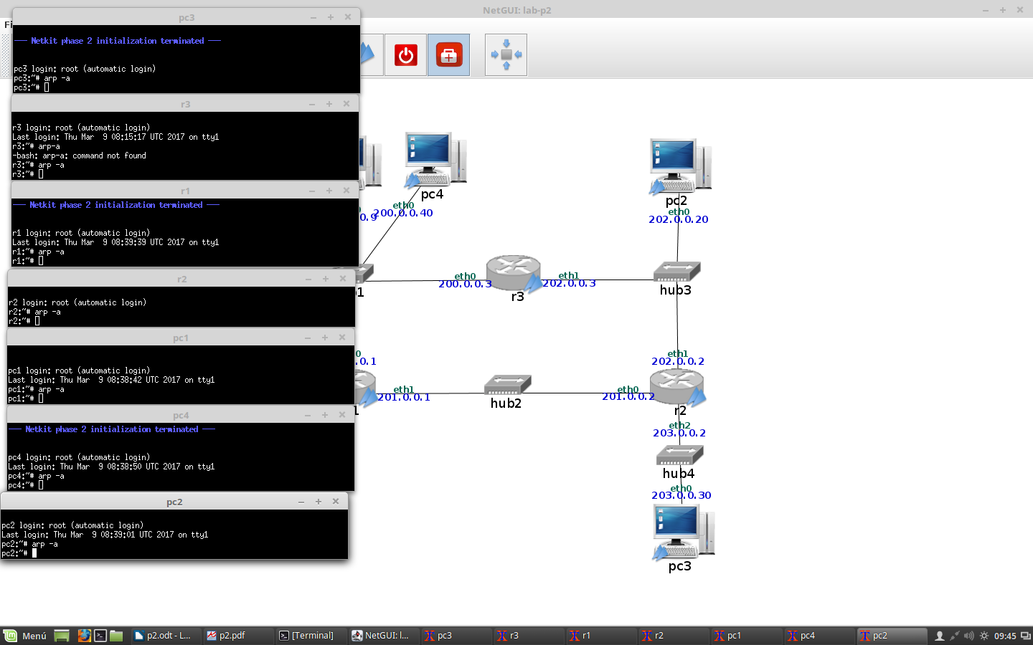

4. Con la configuración actual, indica qué máquinas se pueden comunicar entre sí, especificando sus direcciones IP.

Pc1(200,0,0,9) con pc4(200,0,0,40), r3(eth0)(200,0,0,3) y r1(eth0) (200,0,0,1)

pc2(202,0,0,20) con r3(eth1)(202,0,0,3) y r2(eth1) (202,0,0,2)

pc3 (203,0,0,30) con r2(eth2) (203,0,0,2)

pc4 (200,0,40) con pc1(200,0,0,9), r3(eth0)(200,0,0,3) y r1 (eth0)(200,0,0,1)

5. Modifica el fichero /etc/network/interfaces en los ordenadores y en los routers de la red de forma que funcionen las siguientes rutas. Podrás utilizar rutas de máquina, de subred o rutas por defecto:

a) Conectividad entre pc1 y pc2 en los dos sentidos, a través de las siguientes rutas:

pc1⇒r3⇒pc2

pc2⇒r3⇒pc1

Ejecuta en pc1 la orden ping -c 3 <dirIPpc2> para comprobar si hay conectividad entre las máquinas. Para verificar que el camino es el descrito previamente, deberás ejecutar route en pc1 y observar qué entrada de la tabla de encaminamiento se utiliza cuando se desea alcanzar pc2. Esta entrada debería indicar que el siguiente salto es r3. A continuación en r3 deberás ejecutar route y observar qué entrada de la tabla de encaminamiento se utiliza cuando se desea alcanzar pc2. Esta entrada debería indicar que r3 no necesita ningún router adicional para alcanzar pc2.

De forma análoga deberás consultar las tablas de encaminamiento en el sentido pc2⇒r3⇒pc1.

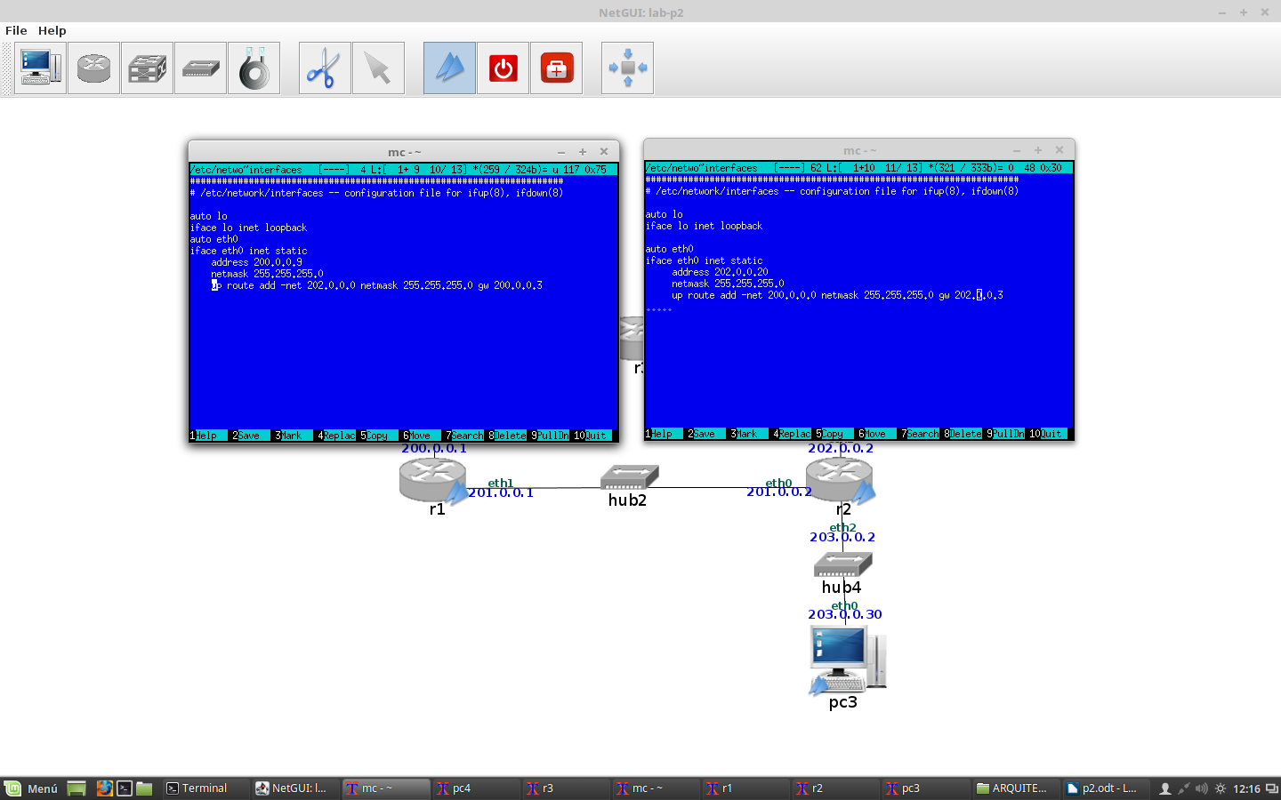

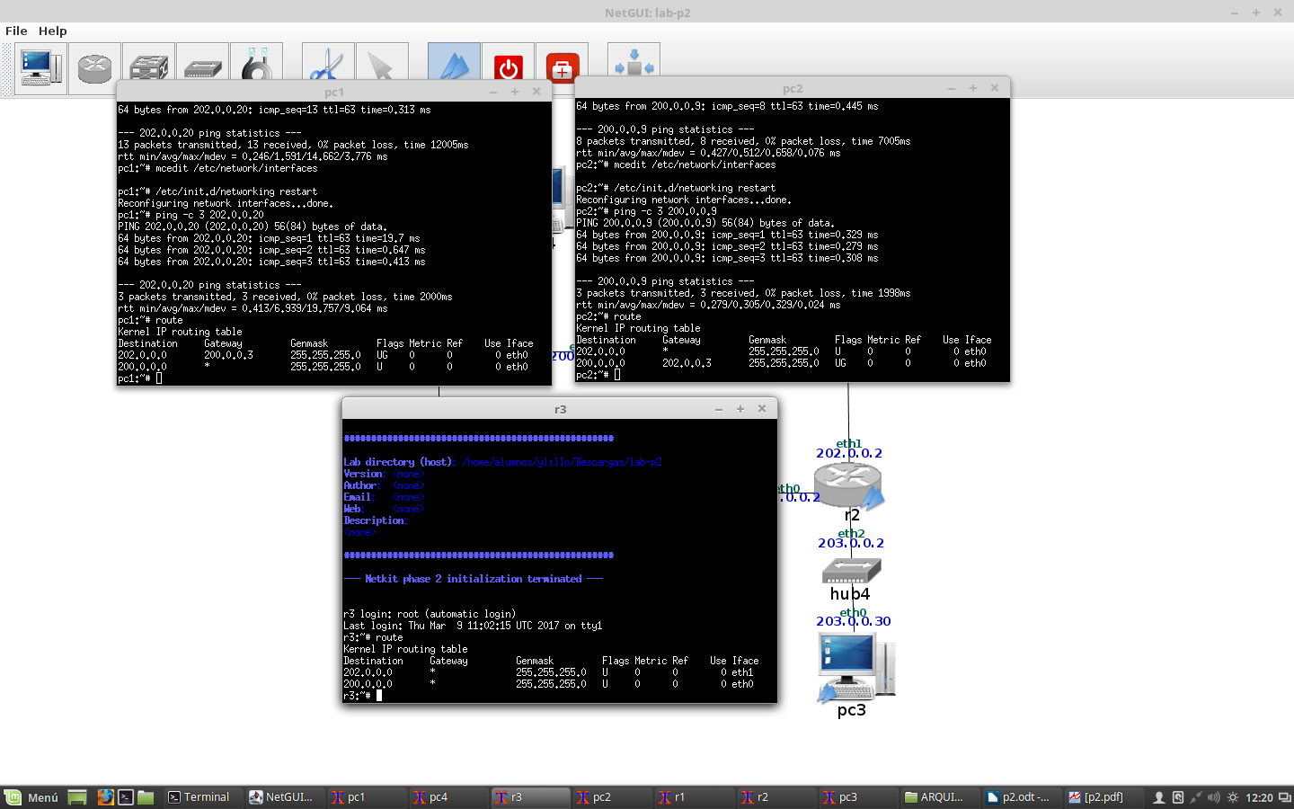

b) Conectividad entre pc2 y pc3 en los dos sentidos, a través de la siguientes rutas:

pc2⇒r2⇒pc3

pc3⇒r2⇒pc2

Ejecuta en pc2 la orden ping -c 3 <dirIPpc3> para comprobar si hay conectividad entre las máquinas. Para verificar que el camino es el descrito previamente, deberás ejecutar route en pc2 y observar qué entrada de la tabla de encaminamiento se utiliza cuando se desea alcanzar pc3. Esta entrada debería indicar que el siguiente salto es r2. A continuación en r2 deberás ejecutar route y observar qué entrada de la tabla de encaminamiento se utiliza cuando se desea alcanzar pc3. Esta entrada debería indicar que r2 no necesita ningún router adicional para alcanzar pc3.

De forma análoga deberás consultar las tablas de encaminamiento en el sentido pc3⇒r2⇒pc2.

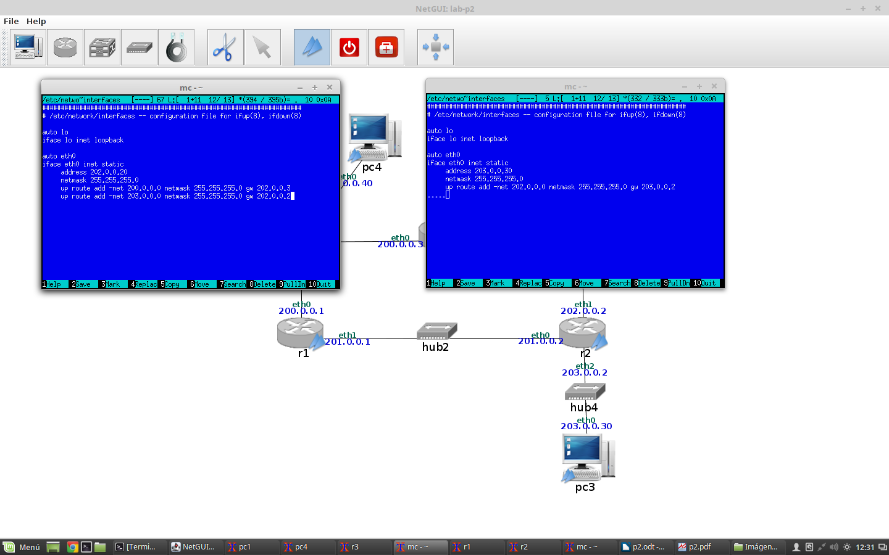

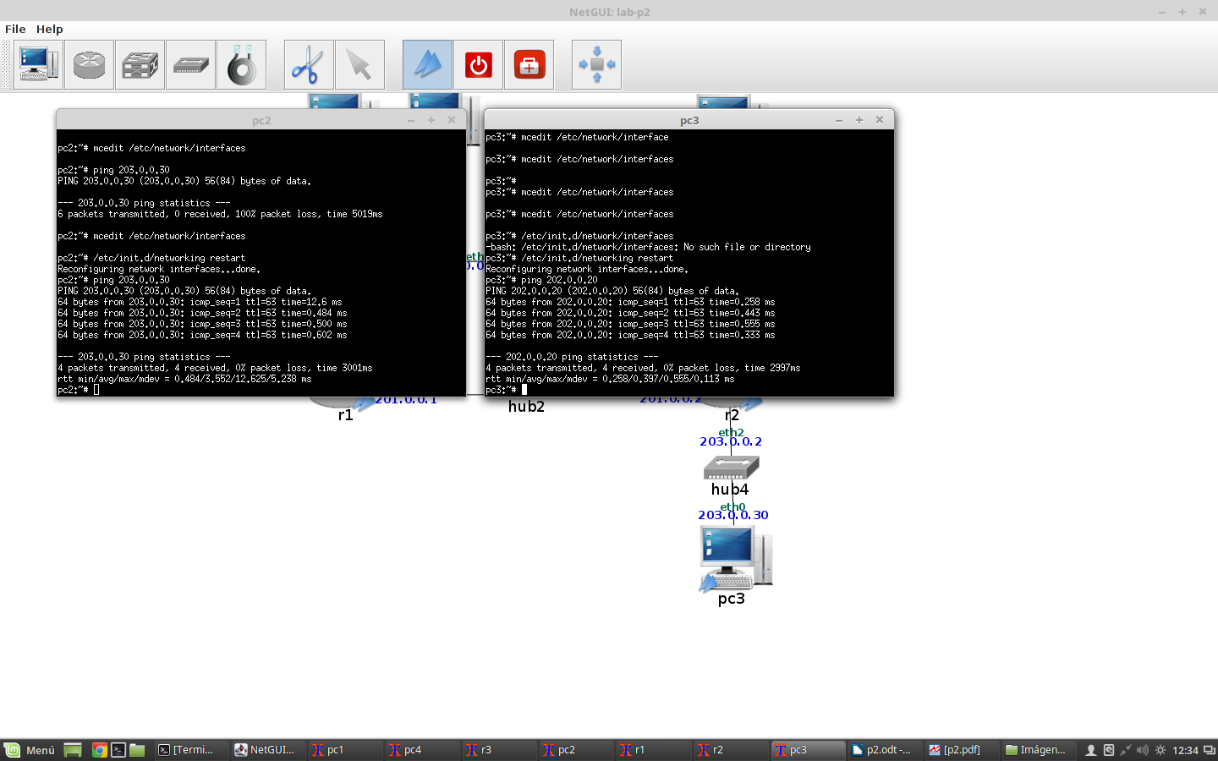

c) Conectividad entre pc1 y pc3 en los dos sentidos, a través de las siguientes rutas:

pc1⇒r1⇒r2⇒pc3

pc3⇒r2⇒r3⇒pc1

Ejecuta en pc1 la orden ping -c 3 <dirIPpc3> para comprobar si hay conectividad entre las máquinas. Para verificar que el camino es el descrito previamente, deberás ejecutar route en pc1 y observar qué entrada de la tabla de encaminamiento se utiliza cuando se desea alcanzar pc3. Esta entrada debería indicar que el siguiente salto es r1. Después, deberás ejecutar route en r1 y observar qué entrada de la tabla de encaminamiento se utiliza cuando se desea alcanzar pc3. Esta entrada debería indicar que el siguiente salto es r2. A continuación en r2 deberás ejecutar route y observar qué entrada de la tabla de encaminamiento se utiliza cuando se desea alcanzar pc3. Esta entrada debería indicar que r2 no necesita ningún router adicional para alcanzar pc3.

De forma análoga deberás consultar las tablas de encaminamiento en el sentido pc3⇒r2⇒r3⇒pc1.

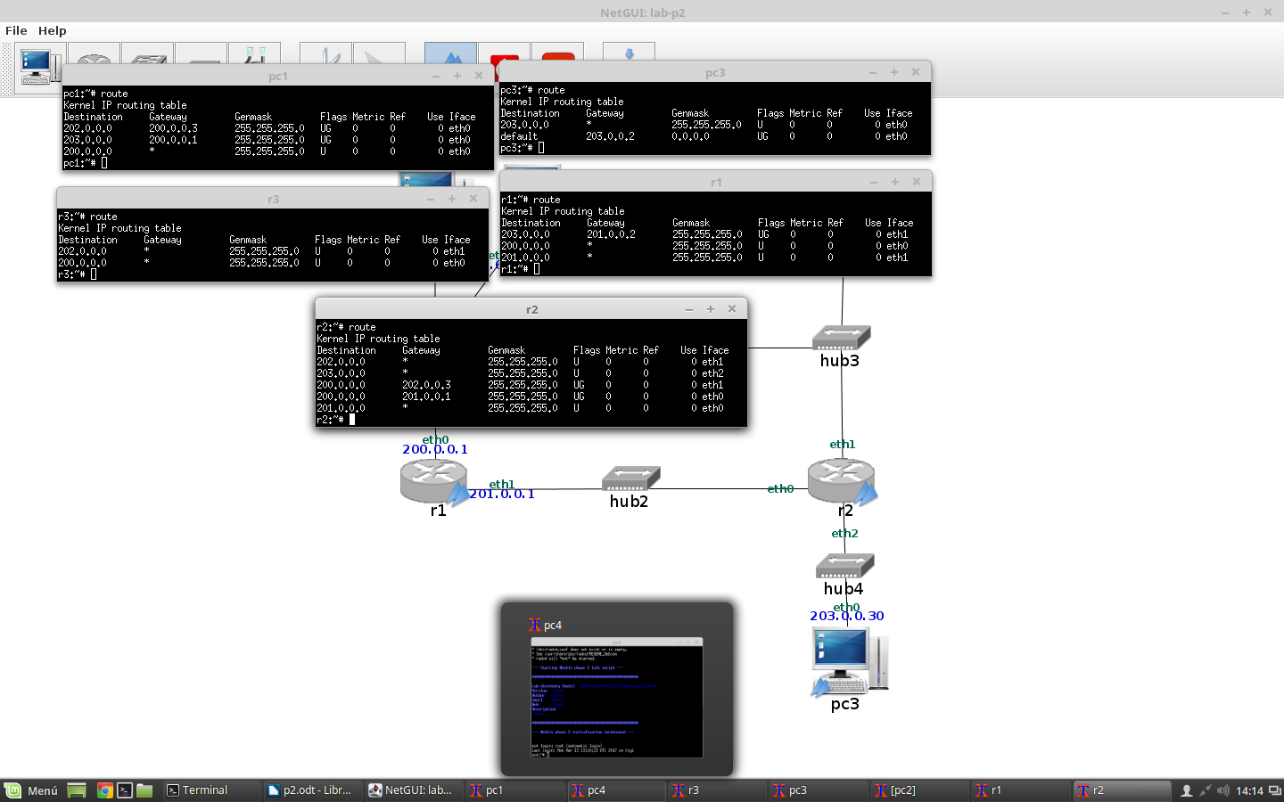

6. Ejecuta en pc1 un traceroute hacia pc2 y en pc2 uno hacia pc1 para comprobar que las rutas son las especificadas.

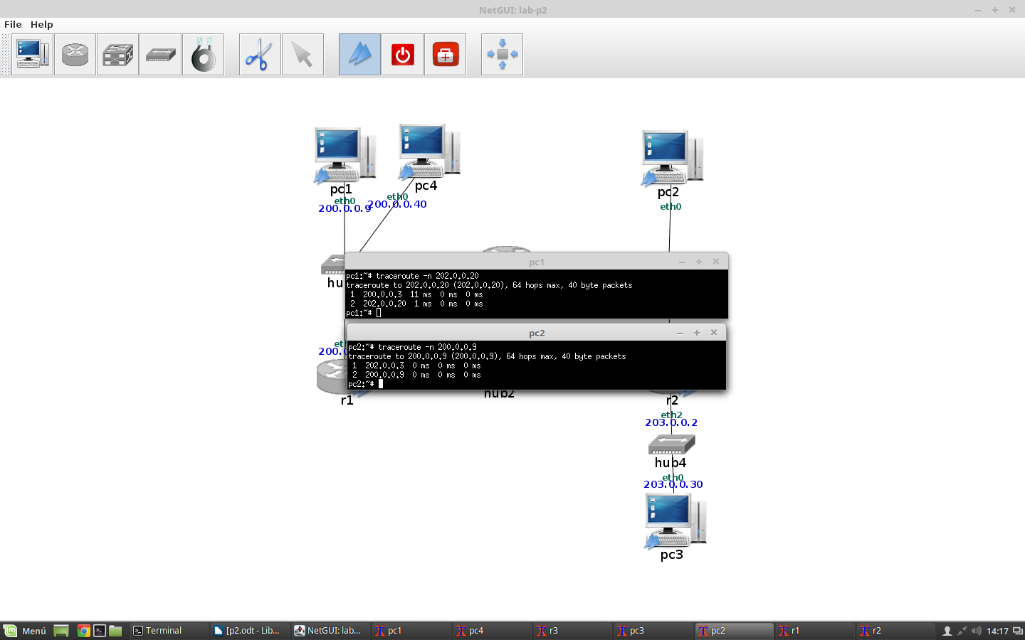

7. Ejecuta en pc2 un traceroute hacia pc3 y en pc3 uno hacia pc2 para comprobar que las rutas son las especificadas.

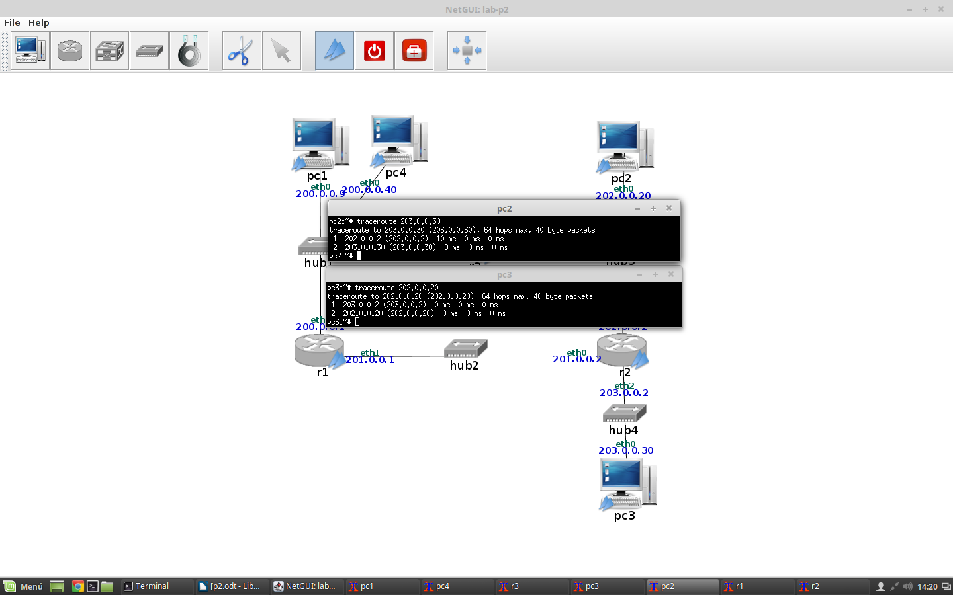

8. Ejecuta en pc1 un traceroute hacia pc3 y en pc3 uno hacia pc1 para comprobar que las rutas son las especificadas. En este último traceroute observarás que aparecen unos *. ¿A qué crees que se debe?

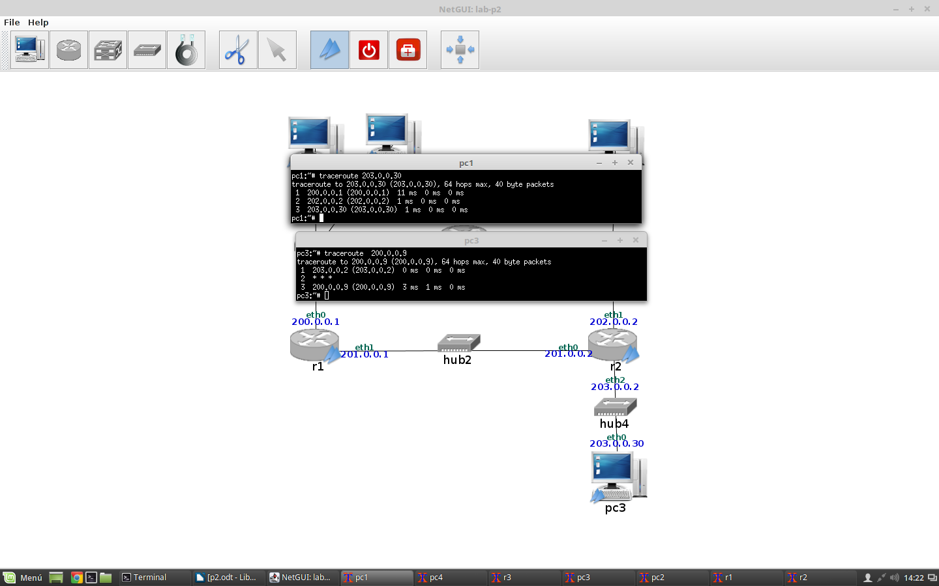

**2.1. Capturas de tráfico**

Antes de comenzar a realizar los siguientes ejercicios asegúrate de que las rutas entre las máquinas son las especificadas en el apartado anterior.

1. Lanza tcpdump, almacenando los paquetes capturados en ficheros diferentes, capturando tráfico en las siguientes interfaces: r1(eth0), r2(eth0), en r3(eth1) y pc3(eth0).

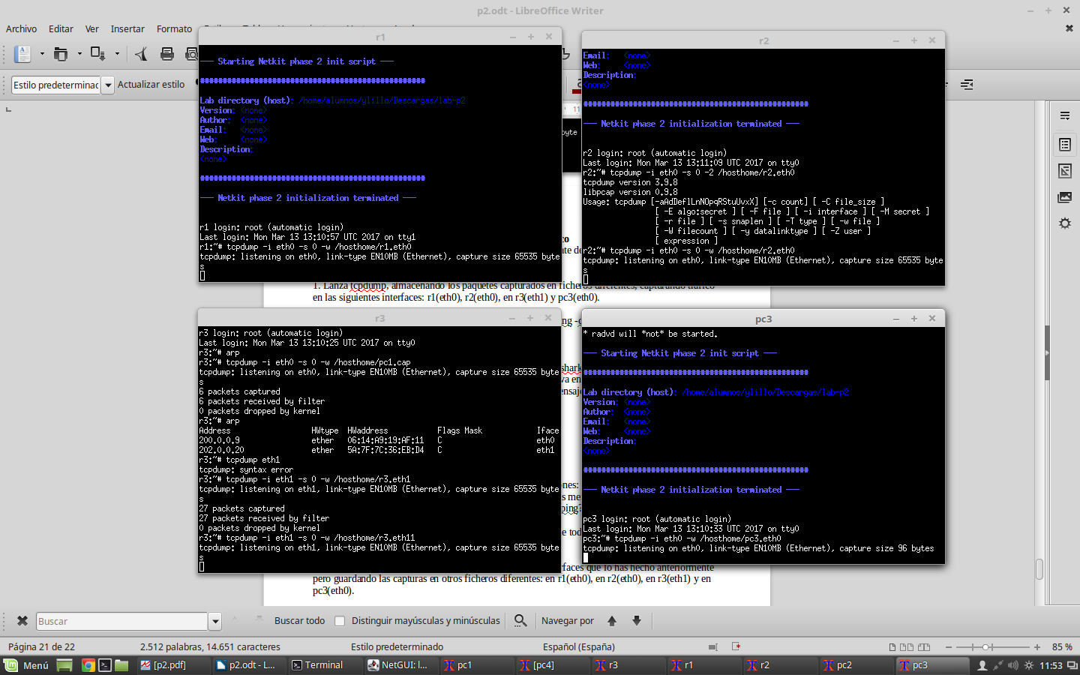

2. Ejecuta en pc1 un ping a pc3 que envíe sólo 2 paquetes (ping -c 2 <máquinaDestino>).

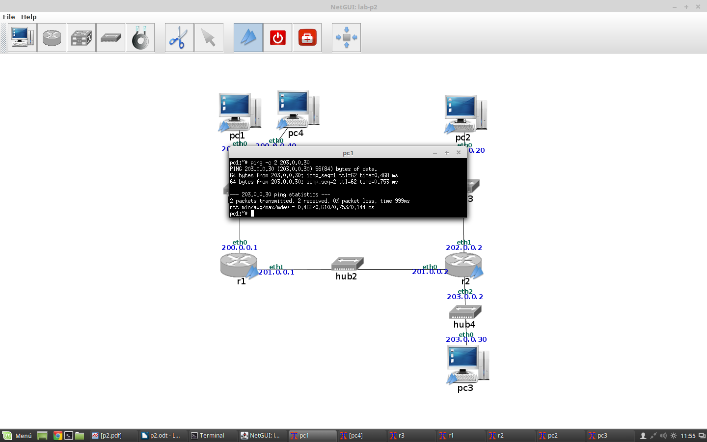

3. Interrumpe las 4 capturas (Ctrl+C).

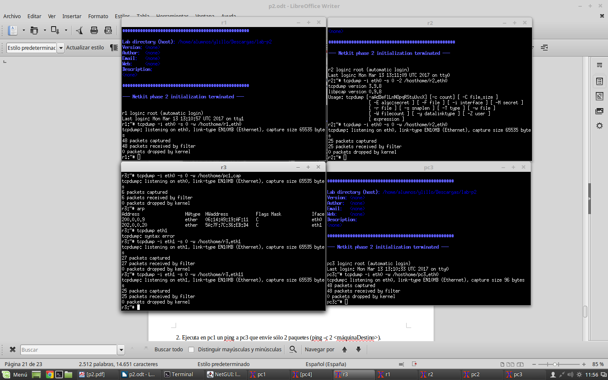

4. En un terminal de la máquina real lanza la aplicación wireshark 4 veces, una con cada fichero, para poder ver simultáneamente las distintas capturas. Observa en las capturas cómo los datagramas IP que se envían y reciben con la orden ping contienen un mensaje de ICMP. Comprueba en estos datagramas:

Dirección IP origen

Dirección IP destino

TTL en la cabecera IP

Tipo de Protocolo en la cabecera IP

Tipo y Código en la cabecera ICMP.

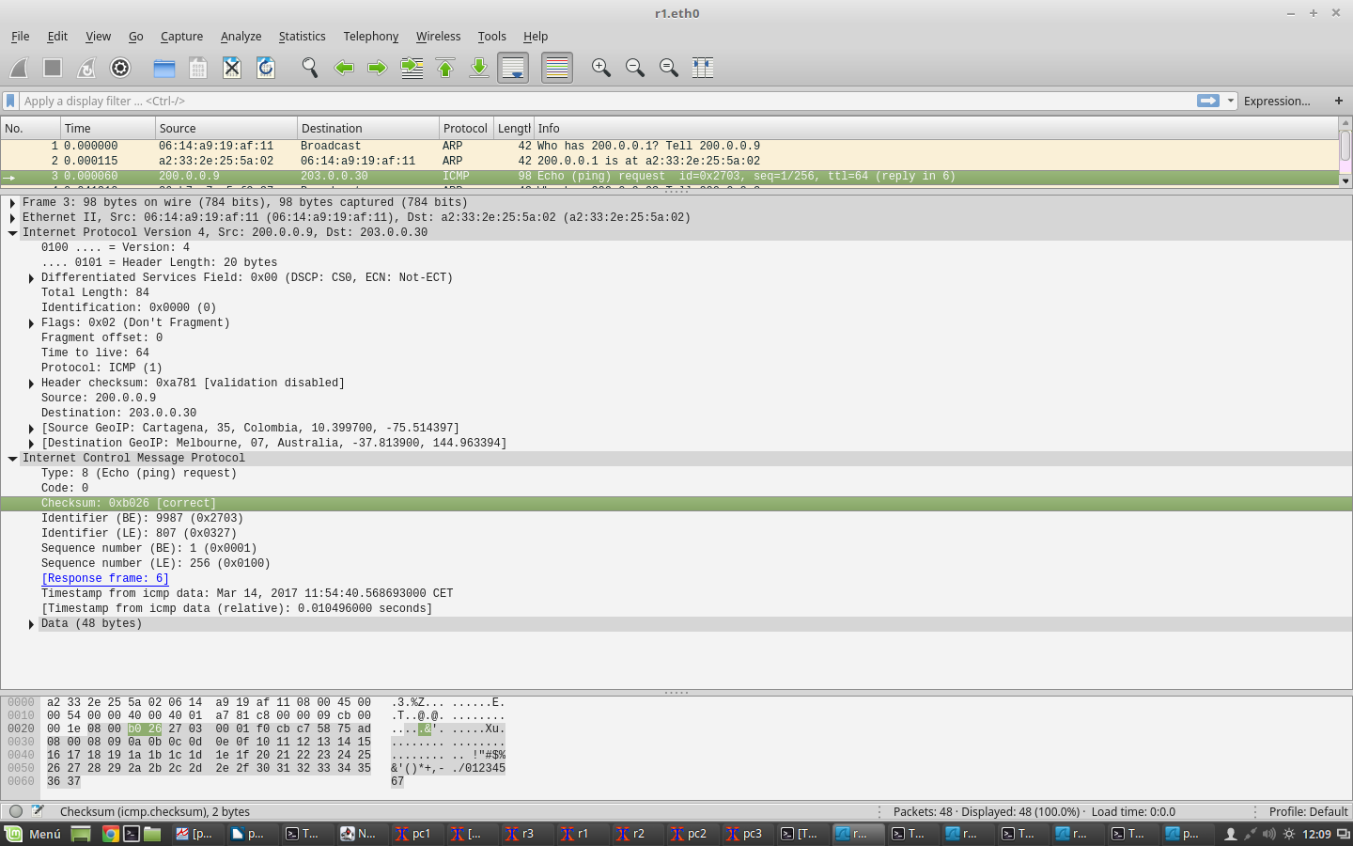

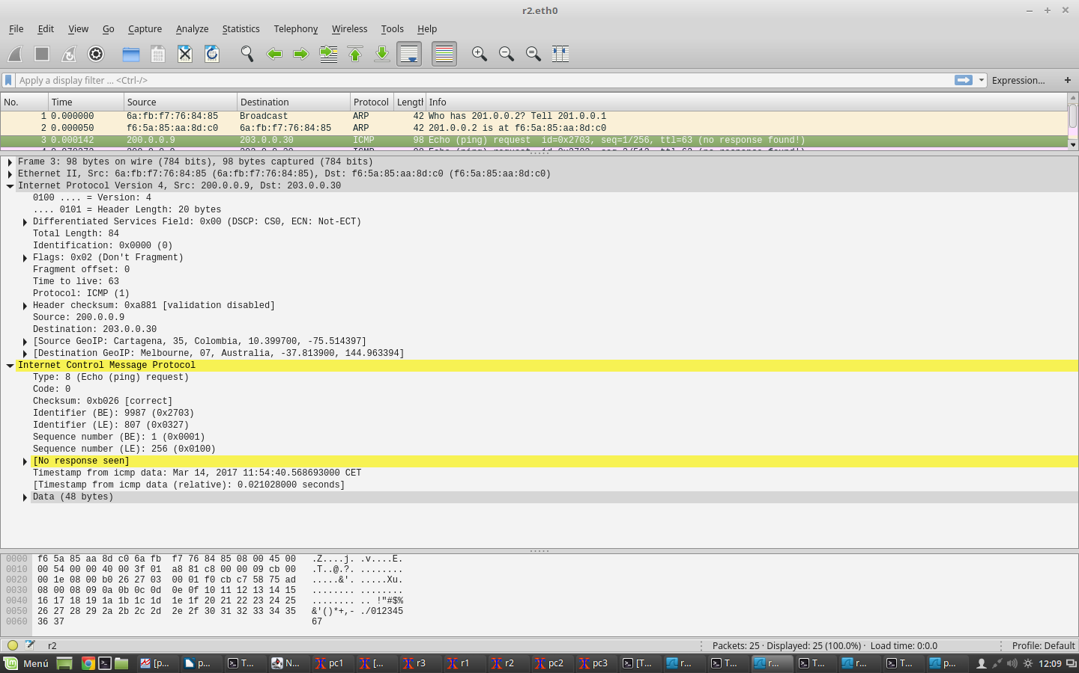

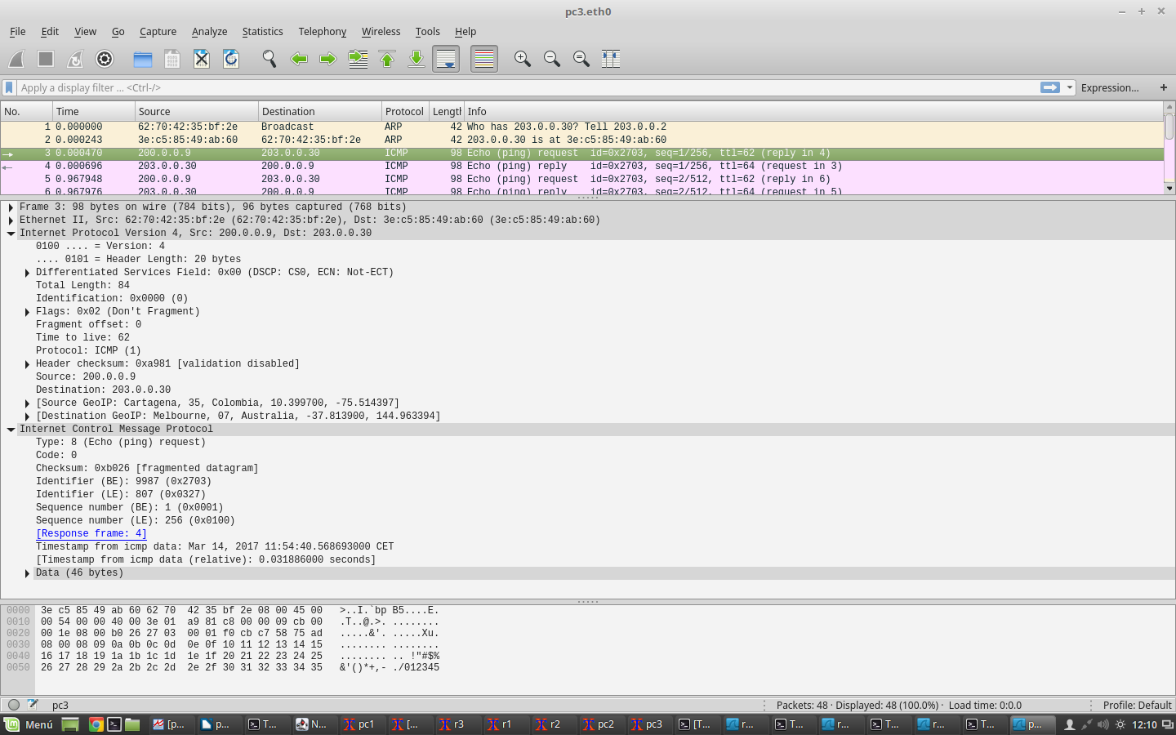

5. Consultando las capturas, responde a las siguientes cuestiones:

a) ¿En qué se distinguen los mensajes “de ida” del ping de los mensajes “de vuelta”?

Se distinguen en el TTL puesto que, el de vuelta tiene TTL 62 y el de ida tiene TTL 64.

b) ¿En qué capturas se pueden ver los mensajes “de ida” del ping? ¿Y los mensajes de vuelta? ¿Por qué?

Se puede ver en las capturas que hemos realizado anteriormente.

En r3 solo podemos ver de vuelta, en r2 solo de ida y en r1,y pc3 de ida y de vuelta.

c) Comprueba los valores del campo TTL de la cabecera IP de todos los datagramas de todas las capturas y explica dichos valores.

En r1

De ida tiene TTL 64

De vuelta tiene TTL 62

En pc3

De ida tiene TTL 62

De vuelta tiene TTL 64

En r2

De ida (request) tiene TTL 63

En r3

De vuelta (reply) tiene TTL 63

6. Arranca de nuevo tcpdump en las mismas máquinas e interfaces que lo has hecho anteriormente pero guardando las capturas en otros ficheros diferentes: en r1(eth0), en r2(eth0), en r3(eth1) y en pc3(eth0).

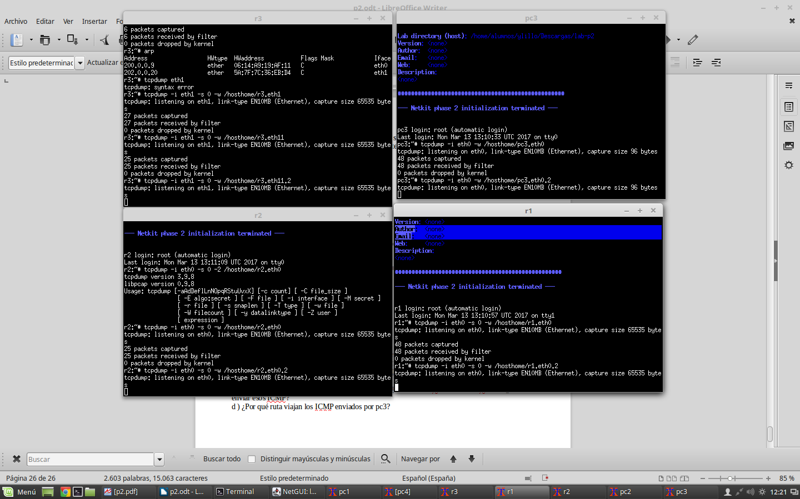

7. Ejecuta en pc1 la orden traceroute a pc3.

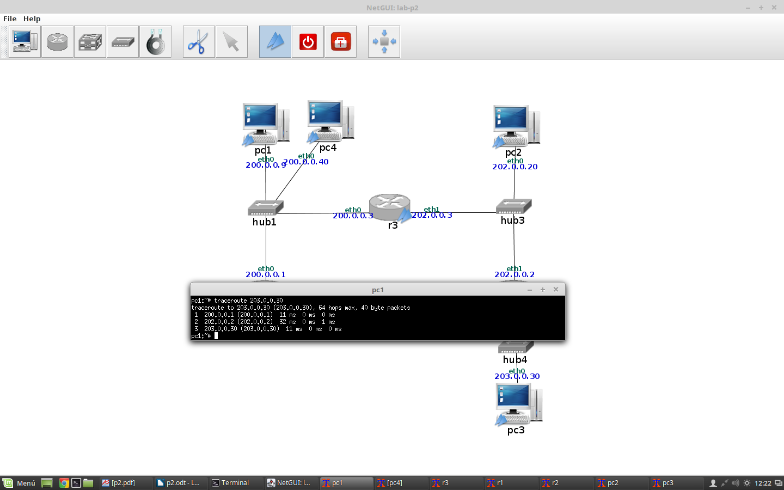

8. Cuando la orden anterior haya terminado, interrumpe las capturas (Ctrl+C).

9. A la vista del resultado que se ha obtenido en pc1: ¿qué saltos intermedios ha atravesado un paquete para llegar de pc1 a pc3?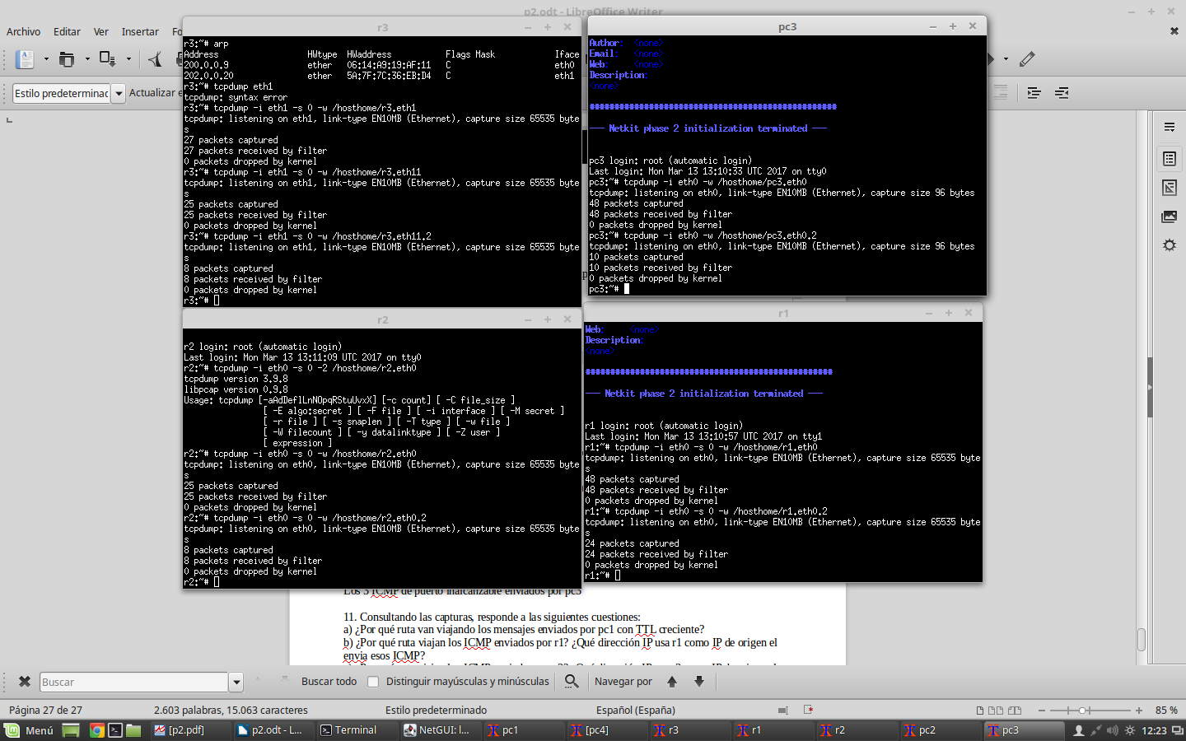

Ha pasado por r1, r2 y pc3.

10. Abre con wireshark los ficheros de captura que has obtenido. Identifica en los ficheros de capturas los siguientes paquetes:

Los 3 mensajes enviados por pc1 con TTL=1

(SOLO ADJUNTO LAS IMÁGENES EN R1)

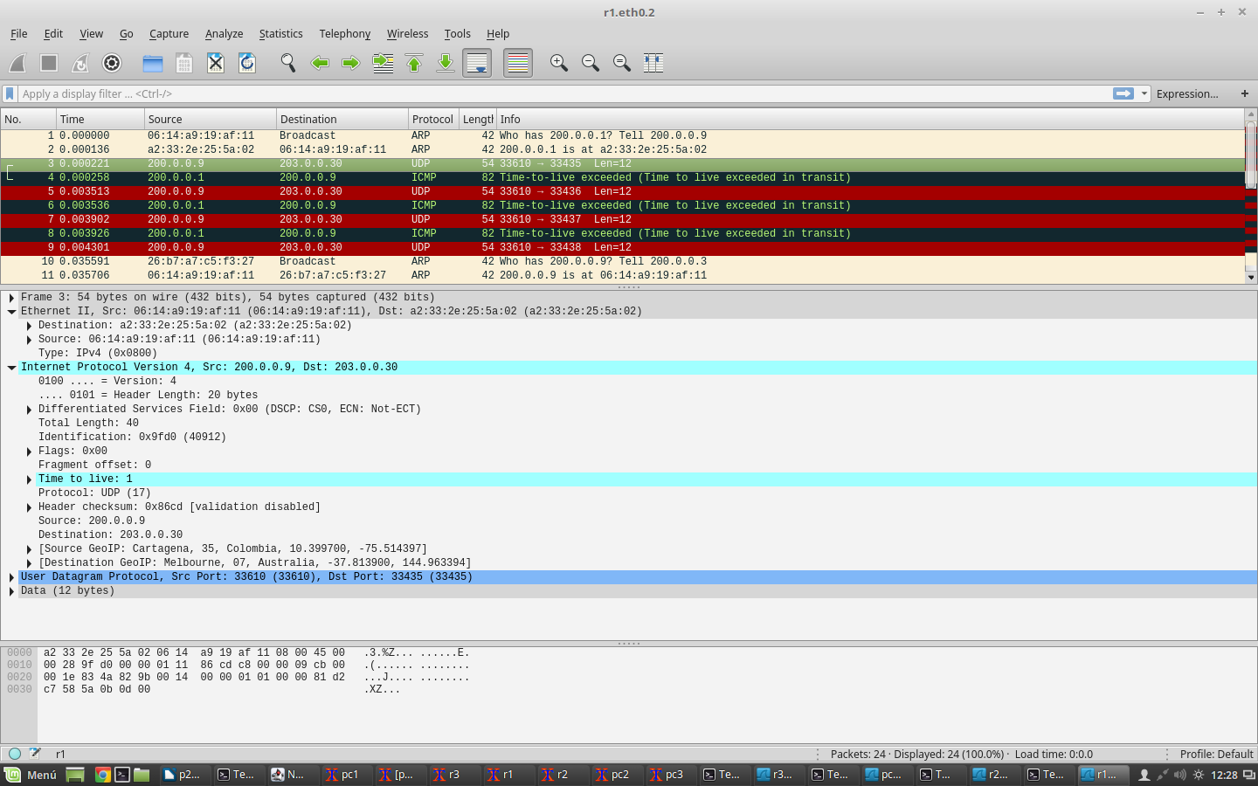

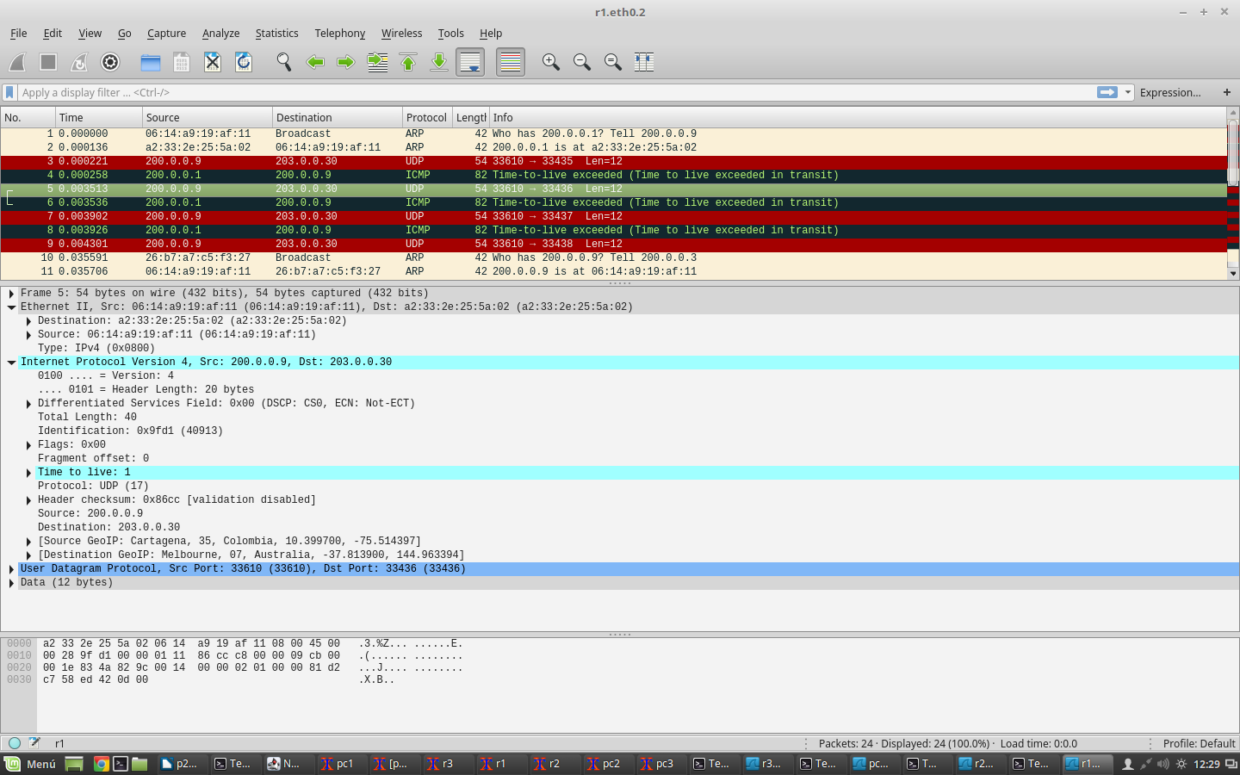

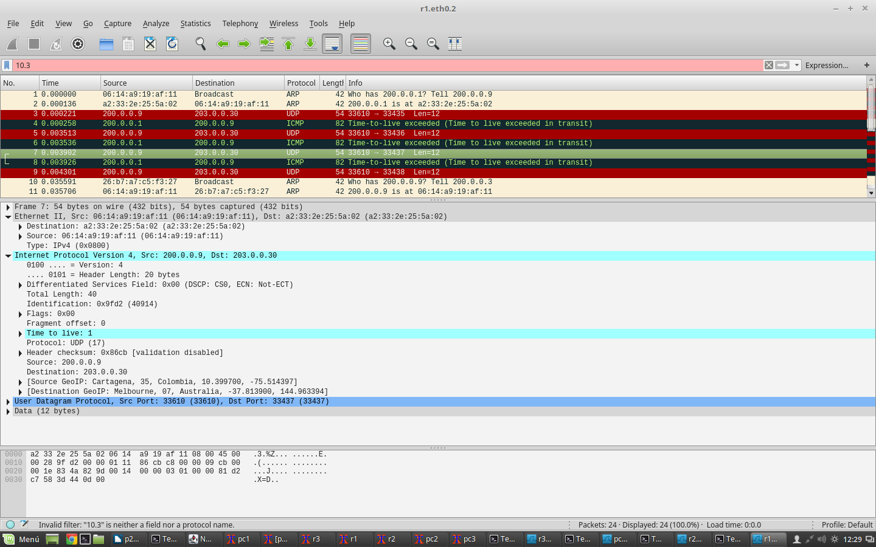

Los 3 ICMP de TTL excedido enviados por r1

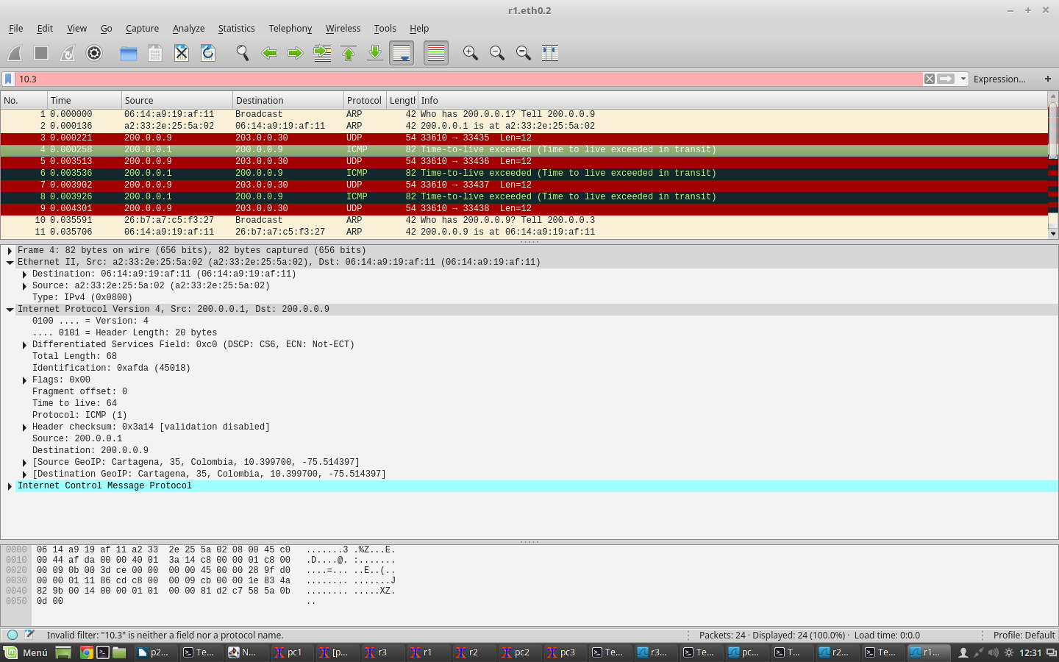

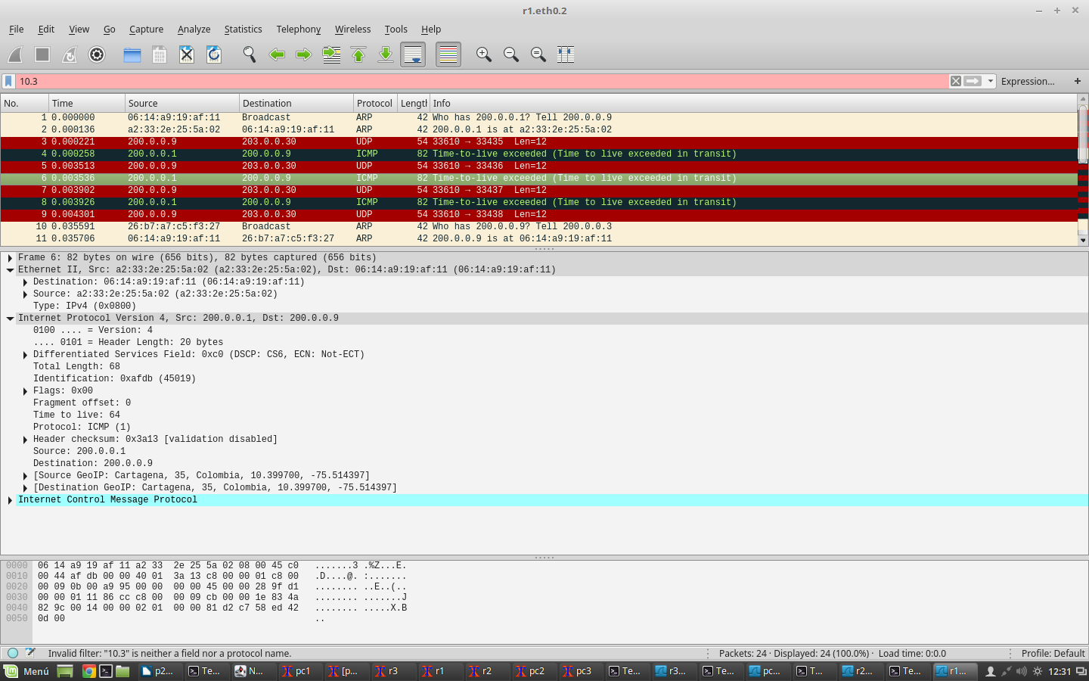

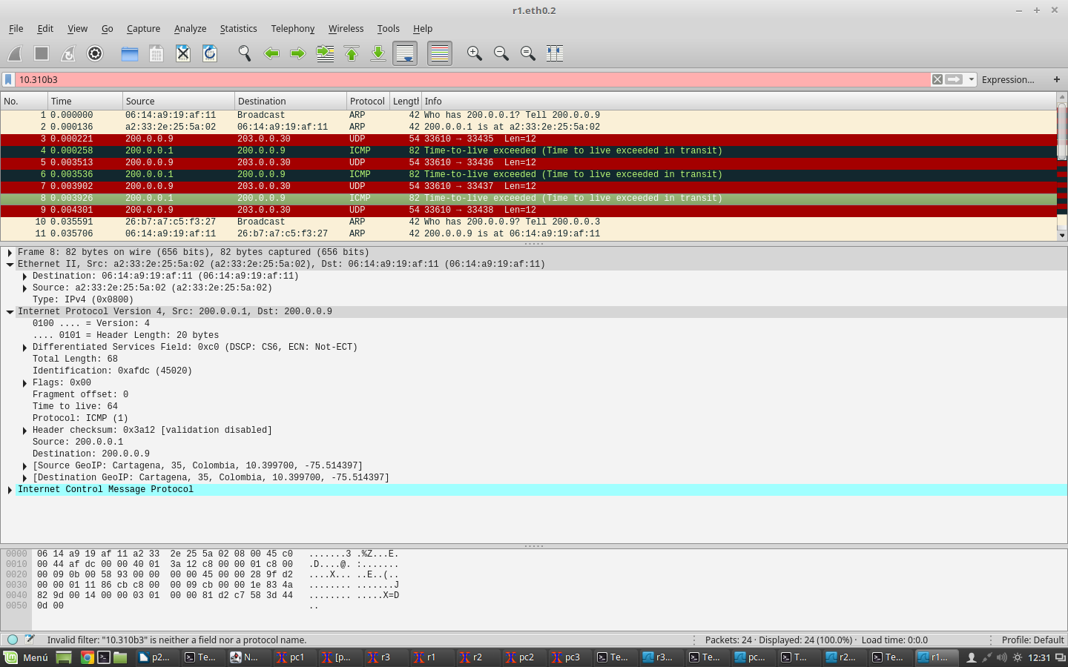

Los 3 mensajes enviados por pc1 con TTL=2

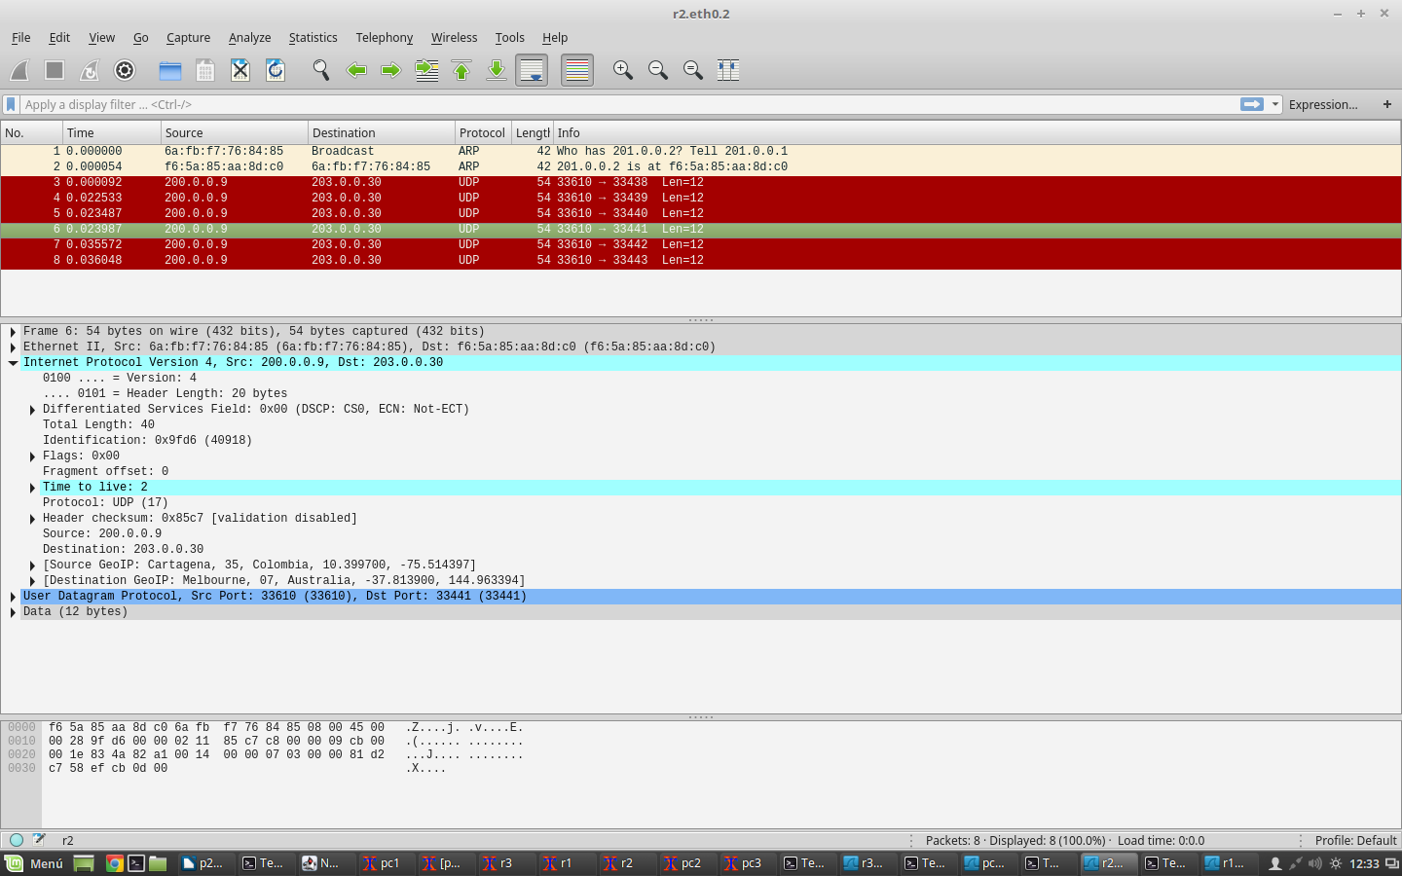

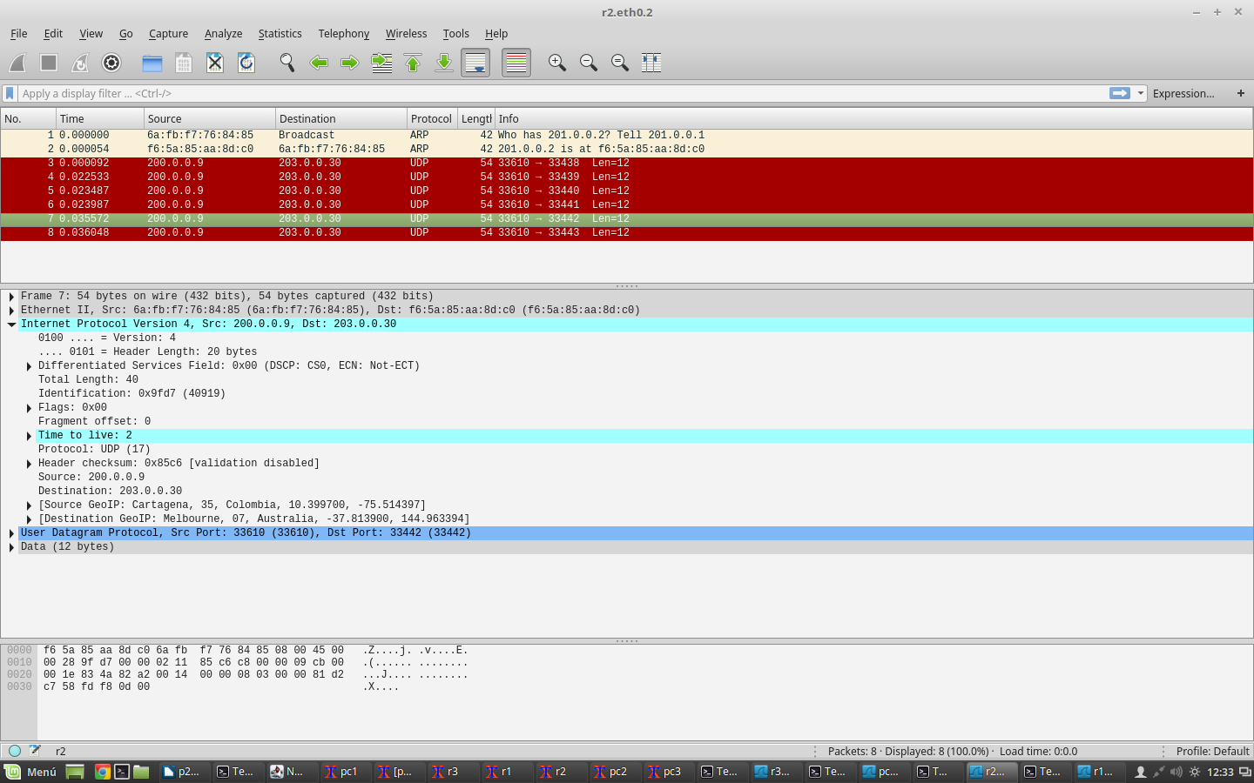

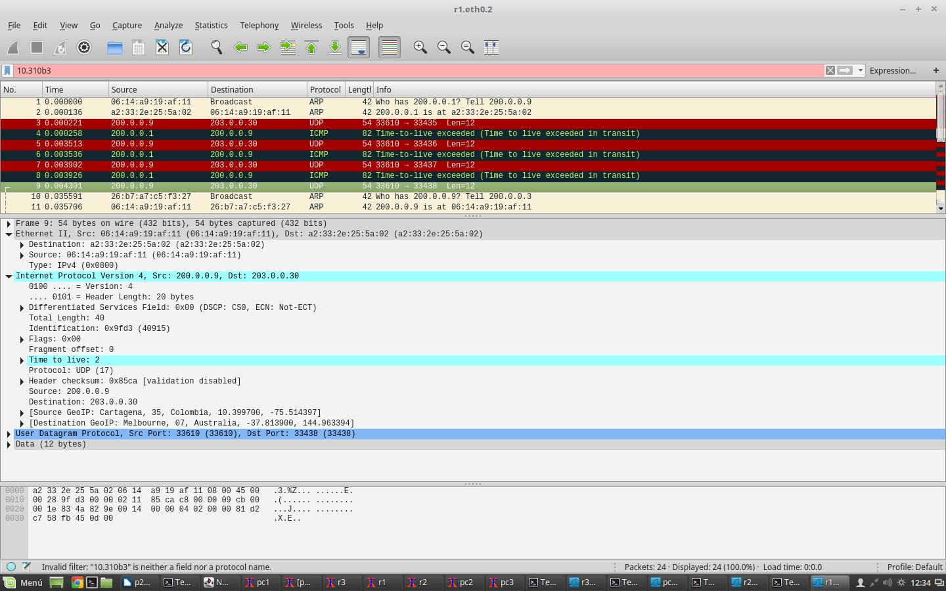

Los 3 ICMP de TTL excedido enviados por r2

No aparece ICMP porque la ruta de vuelta no esta configurada para que vaya por eth0 está para que vaya por eth1. Por tanto, lo podemos consultar en la captura de r3-eth1 porque es lo mismo.

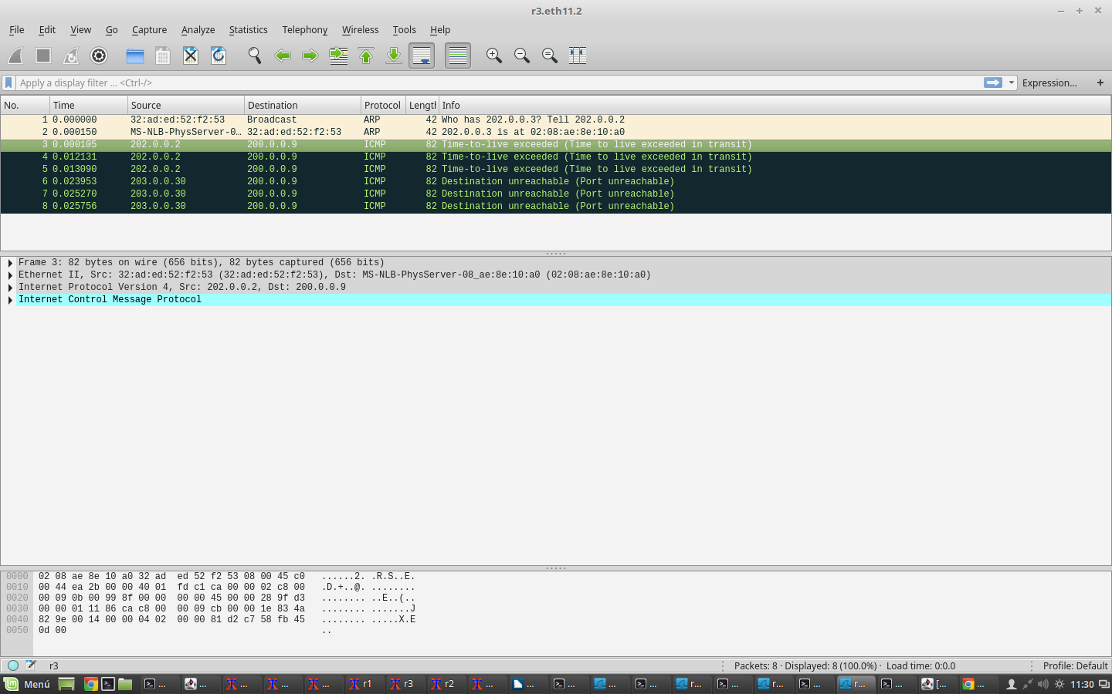

Los 3 mensajes enviados por pc1 con TTL=3

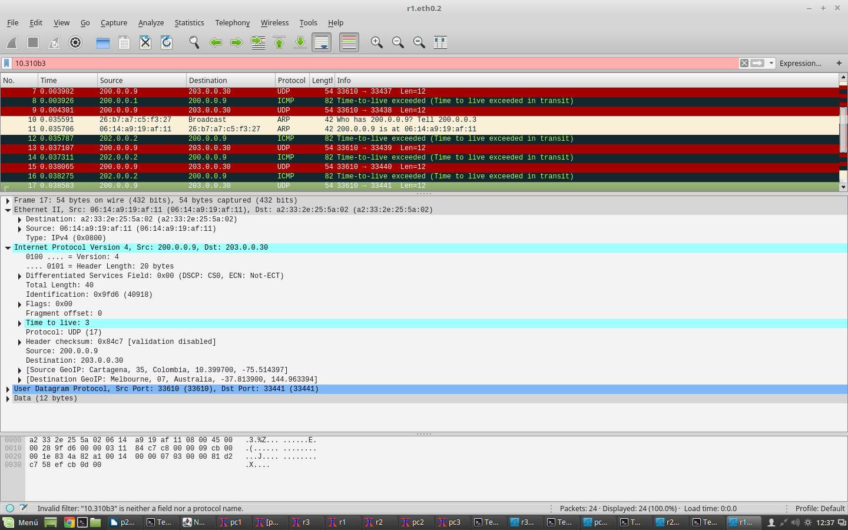

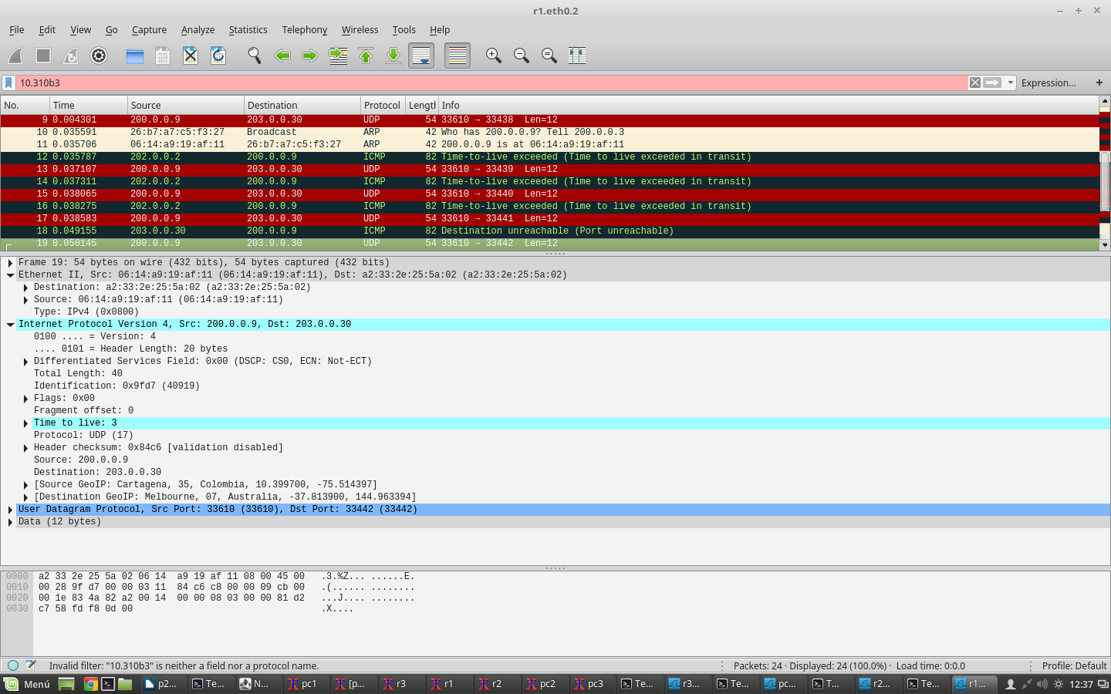

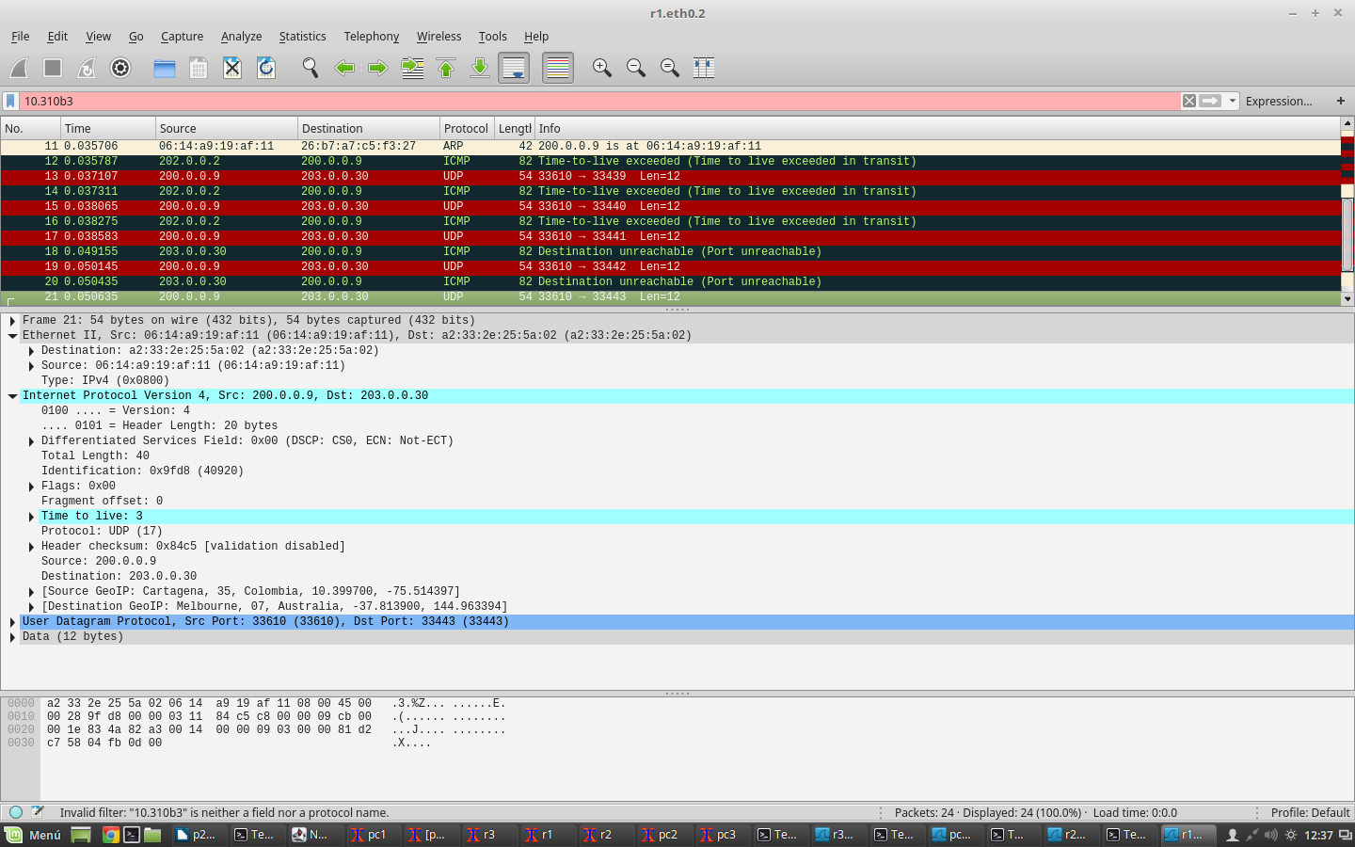

Los 3 ICMP de puerto inalcanzable enviados por pc3

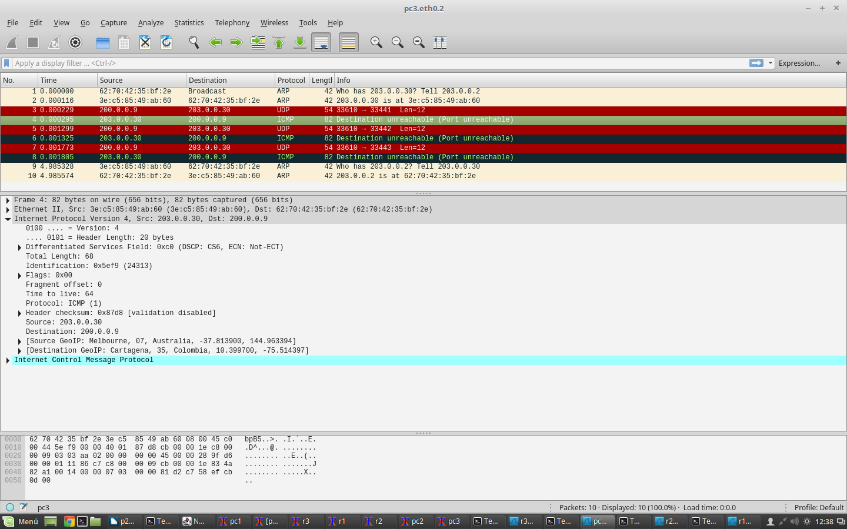

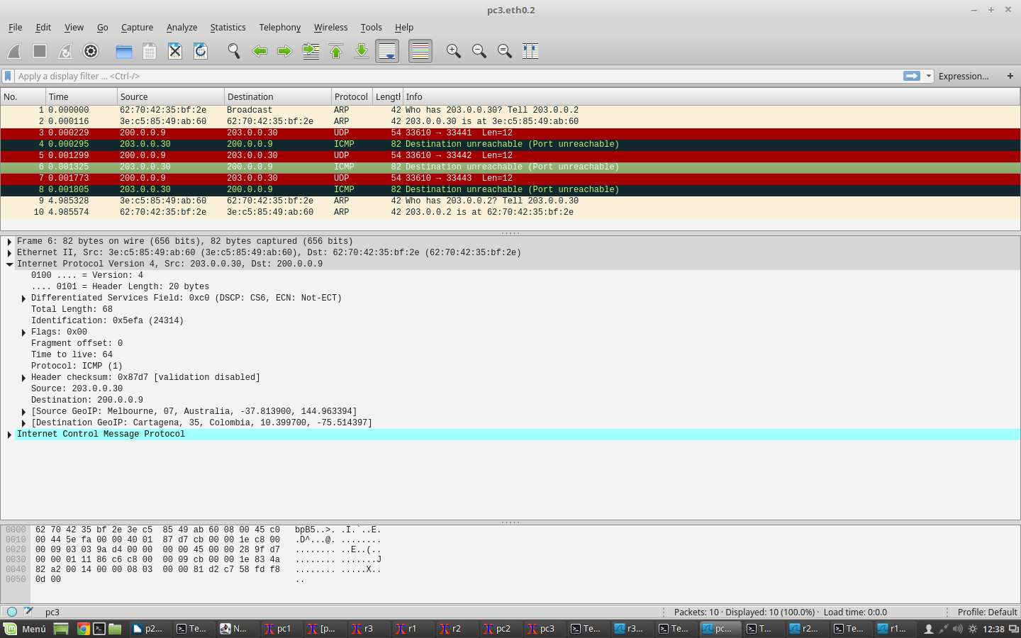

11. Consultando las capturas, responde a las siguientes cuestiones:

a) ¿Por qué ruta van viajando los mensajes enviados por pc1 con TTL creciente?

b) ¿Por qué ruta viajan los ICMP enviados por r1? ¿Qué dirección IP usa r1 como IP de origen el envia esos ICMP?

c) ¿Por qué ruta viajan los ICMP enviados por r2? ¿Qué dirección IP usa r2 como IP de origen el enviar esos ICMP?

d ) ¿Por qué ruta viajan los ICMP enviados por pc3?